Информационная система «Управление бюджетным процессом
Ленинградской области»
Подсистема бюджетного учета учреждений

Рабочая инструкция по документу
«Акт о списании материальных запасов (ф. 0510460)»

на 42 листах

2026 год

Оглавление
ТЕРМИНЫ И ОПРЕДЕЛЕНИЯ 4
УЧАСТНИКИ ПРОЦЕССА 4
1 ЭТАП СОЗДАНИЕ ДОКУМЕНТА 5
2 ЭТАП ДОЗАПОЛНЕНИЕ БУХГАЛТЕРОМ 14
3 ЭТАП ОЗНАКОМЛЕНИЕ ОТВЕТСТВЕННЫМ ИСПОЛНИТЕЛЕМ С РЕЗУЛЬТАТОМ ИСПОЛНЕНИЯ ЗАДАЧИ 19
4 ЭТАП ПОДПИСАНИЕ ОТВЕТСТВЕННЫМ ИСПОЛНИТЕЛЕМ 23
5 ЭТАП ГОЛОСОВАНИЕ И ПОДПИСАНИЕ ЧЛЕНАМИ КОМИССИИ 25
6 ЭТАП ГОЛОСОВАНИЕ И ПОДПИСАНИЕ ПРЕДСЕДАТЕЛЕМ КОМИССИИ 29
7 ЭТАП ПРОВЕРКА КВОРУМА ПРИНЯТИЯ РЕШЕНИЙ 34
8 ЭТАП УТВЕРЖДЕНИЕ РУКОВОДИТЕЛЕМ 36
9 ЭТАП ОТРАЖЕНИЕ В УЧЕТЕ 38
10 ЭТАП ОЗНАКОМЛЕНИЕ ОТВЕТСТВЕННЫМ ИСПОЛНИТЕЛЕМ С РЕЗУЛЬТАТОМ ИСПОЛНЕНИЯ ЗАДАЧИ 42

Акт о списании материальных запасов (ф. 0510460) (далее – Акт о списании (ф. 0510460) применяется для оформления Комиссией учреждения по поступлению и выбытию активов решения о списании (выбытии) материальных запасов, учитываемых на балансовых и забалансовых счетах, в том числе при недостаче (хищении), порче, по истечении срока использования (носки), за исключением бланочной продукции строгой отчетности (учитываемой на балансовых и забалансовых счетах), материальных запасов при продаже (реализации), относимых к группам готовой продукции, в том числе биологической продукции и (или) товаров.
Акт о списании (ф. 0510460) формируется ответственным исполнителем из состава Комиссии, уполномоченным на его формирование на основании результатов инвентаризации, Решения комиссии (ф. 0510440), информации из иных документов, подтверждающих расход материальных запасов (например, отчетов ответственного лица, из Карточки (ф. 0509097), из документов, подтверждающих вручение ценных подарков (сувениров), передаче переходящих призов, знамен, кубков).
Акт о списании материальных запасов формируется раздельно для объектов, требующих или не требующих уничтожения (утилизации).
Данная инструкция описывает формирование Акта о списании (ф. 0510460) на основании информации из иных документов, подтверждающих расход материальных запасов.

ТЕРМИНЫ И ОПРЕДЕЛЕНИЯ

Обозначение, сокращение | Определение
ДГУ | Подсистема, реализованная на платформе 1С: Документооборот
Подсистема бюджетного учета учреждений, ПБУУ | Подсистема автоматизации бюджетного (бухгалтерского) учета финансового-хозяйственной деятельности, а также формирования бухгалтерских проводок, регламентированной бюджетной, налоговой и статистической отчетности казенных, бюджетных, автономных учреждений Ленинградской области
ПЭП | Простая электронная подпись, подтверждает факт формирования электронной подписи определенным лицом посредством использования кодов, паролей или иных средств
УКЭП, ЭП | Усиленная квалифицированная электронная подпись - электронная подпись, полученная в результате криптографического преобразования информации с использованием ключа электронной подписи, указанным в квалифицированном сертификате. Для создания и проверки электронной подписи используются средства электронной подписи, имеющие подтверждение соответствия требованиям

УЧАСТНИКИ ПРОЦЕССА

Обозначение, сокращение | Определение
Ответственный исполнитель | Ответственный лицо (исполнитель), ответственный исполнитель из состава Комиссии, уполномоченный на формирование документа
Бухгалтер | Лицо ответственное за ведение бухгалтерского учета
Член Комиссии | Член комиссии
Председатель Комиссии | Председатель комиссии
Руководитель | Руководитель учреждения (иное уполномоченное лицо)

ЭТАП СОЗДАНИЕ ДОКУМЕНТА
Начало процесса в ДГУ.
  - Выполните авторизацию, используя учетные данные пользователя с ролью «Ответственный исполнитель».
  - Документ формируется ответственным лицом из состава Комиссии, уполномоченным на формирование документов.
  - Зайдите в раздел «Документы и файлы», откройте «Документы внутренние».
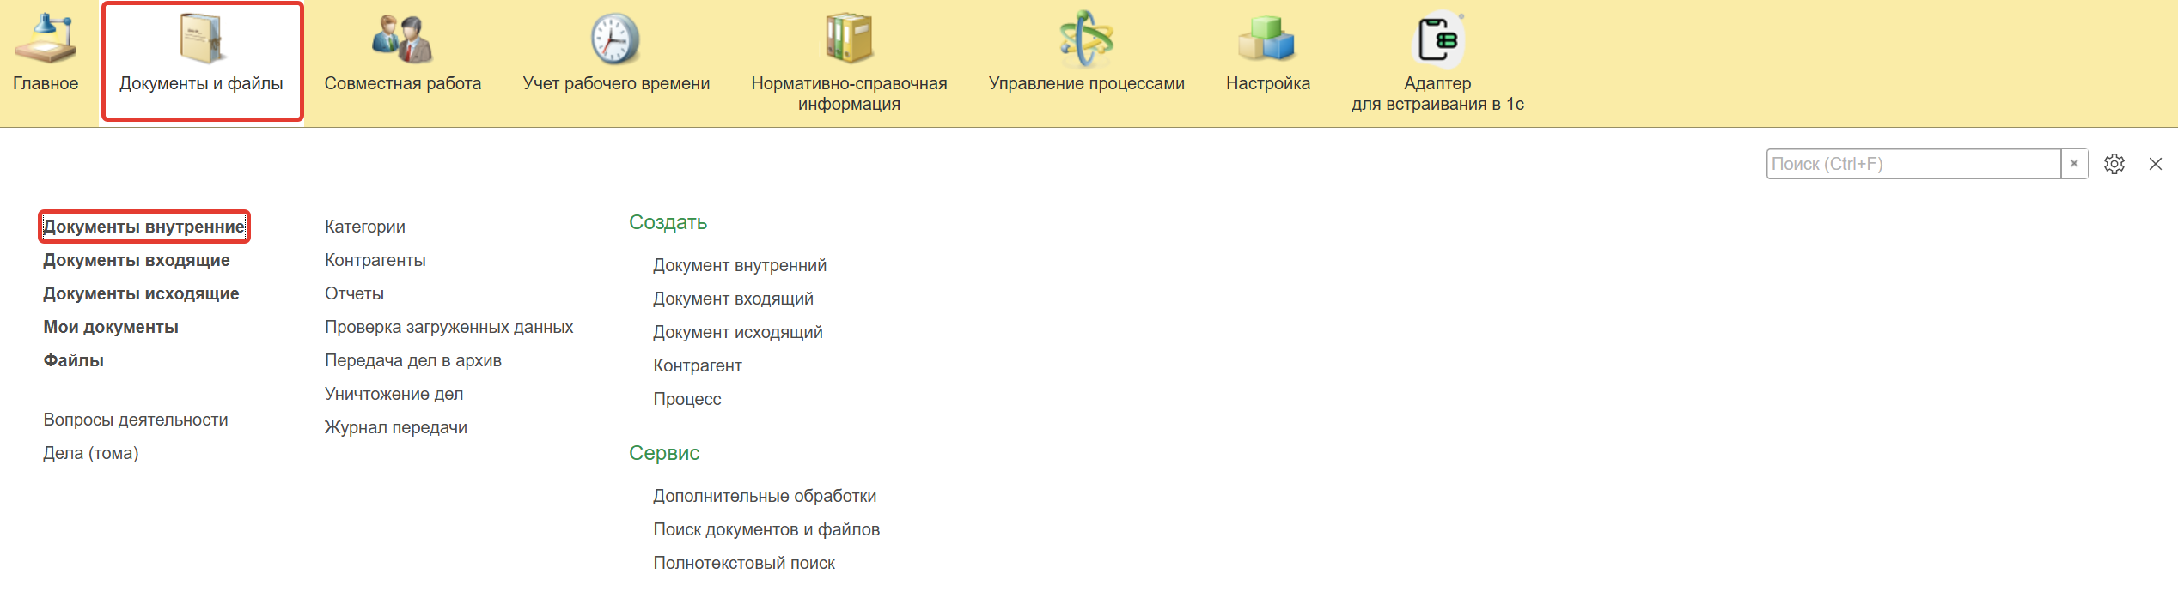
  - Нажмите кнопку «Создать».
  - Откройте папку «Бухгалтерские документы 61н» или папку «Недавние», выберите «Акт о списании материальных запасов (ф. 0501460)». Нажмите кнопку «Создать».
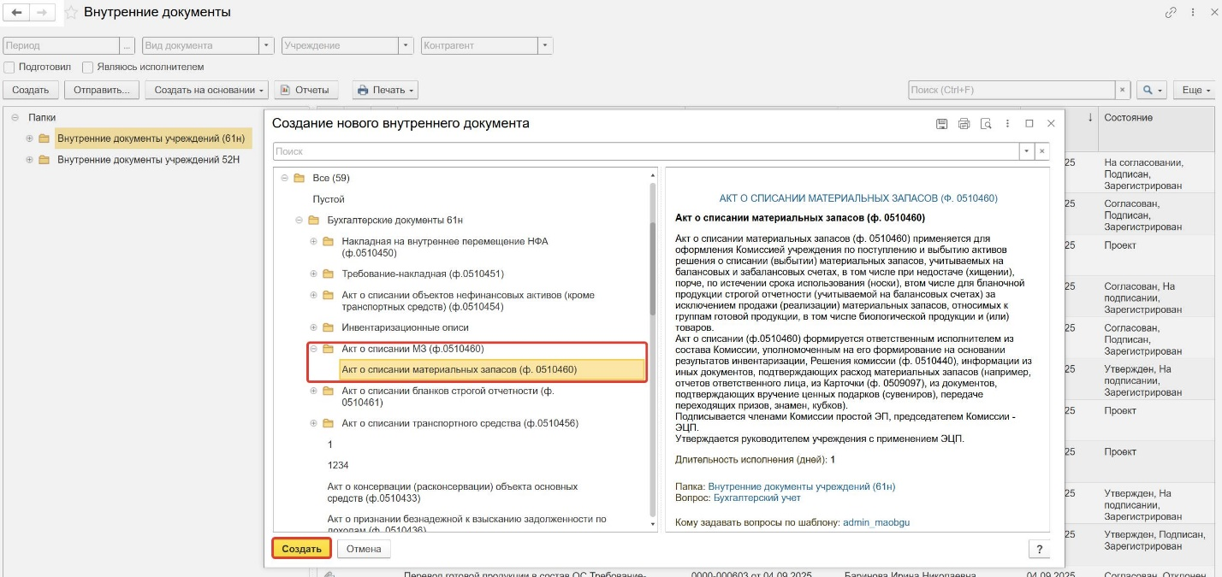
  - Закладка «Реквизиты»
    - При создании нового документа дата в разделе «Реквизиты» заполняется автоматически.
В поле указан плановый срок исполнения обработки внутреннего документа по шаблону, установленный правилами внутреннего документооборота.
Данный срок является предельным для обработки и исполнения документа. То есть до даты, указанной в поле «Срок», документ должен быть утвержден и отражен в учете, а также исполнены все задачи.
Если необходимо перенести плановый срок исполнения обработки внутреннего документа, в поле «Срок» выберите соответствующую дату из календаря. Редактирование данного поля доступно ответственному исполнителю из состава комиссии, до момента записи документа.
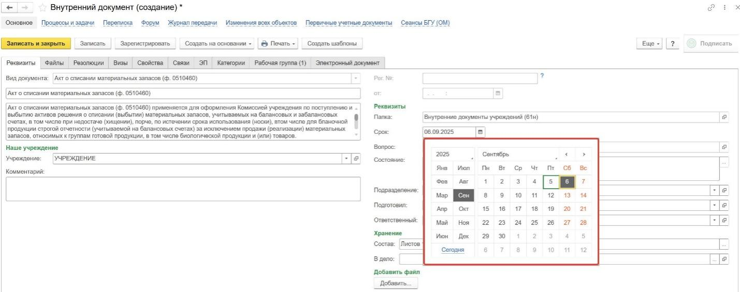
    - Добавьте скан-копии документа-основания (например: на основании документов, подтверждающих их расход) в нижней части документа на вкладке «Реквизиты», в разделе «Добавить Файл» нажмите кнопку «Добавить». Для выберите «Загрузить с диска».
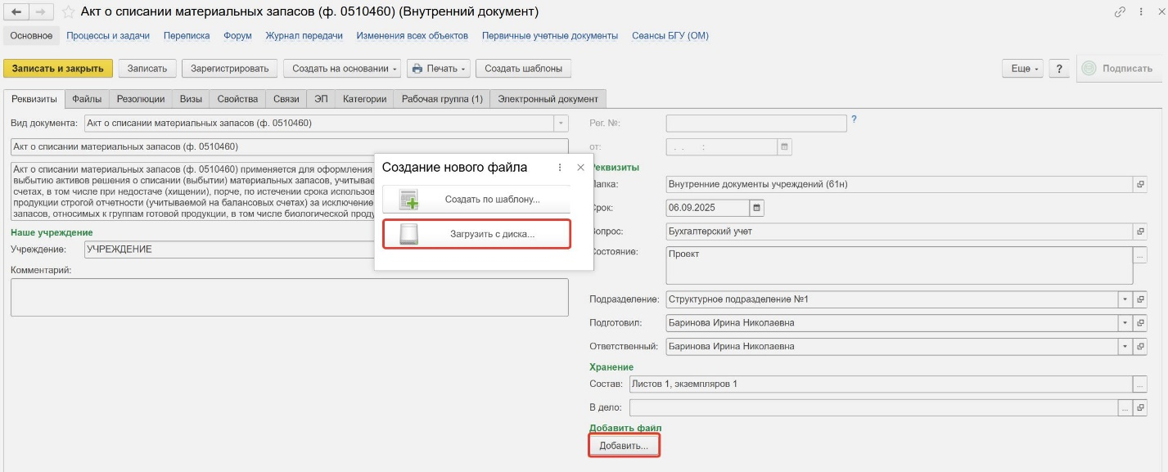
На закладке «Файлы» добавлен файл. Нужно указать имя файла, которое будет отображаться в печатной форме документа.
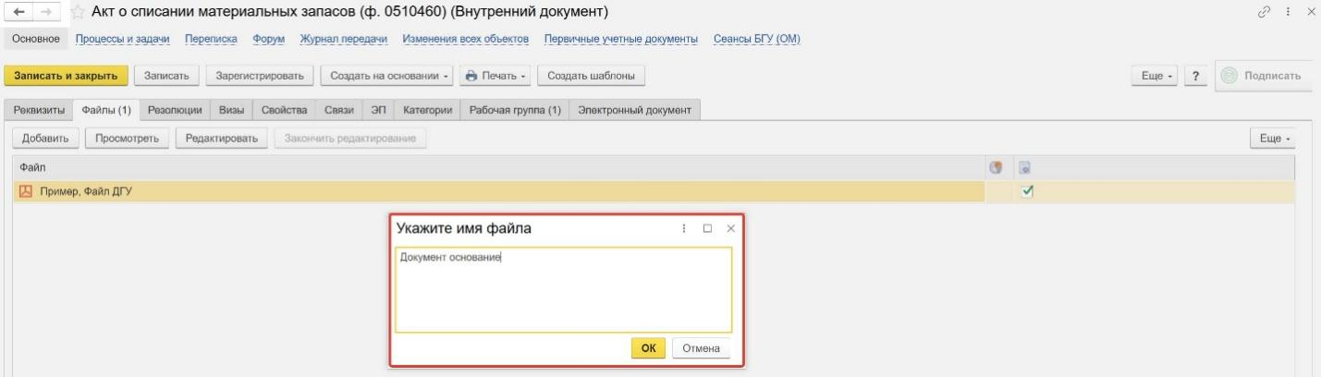
Программа выдаст сообщение о том, что необходимо подписать прикрепленный файл.
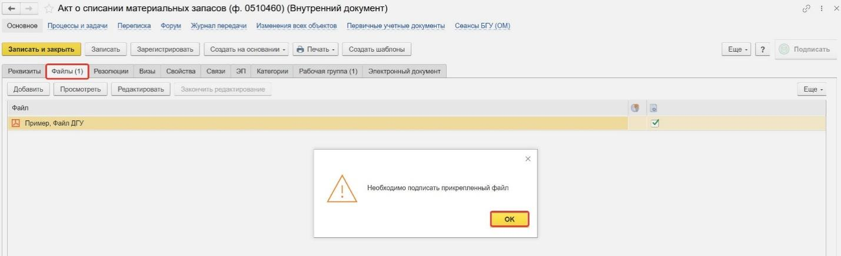
Нажмите кнопку «Еще», выберите «ЭП и шифрование», «Подписать ПЭП».
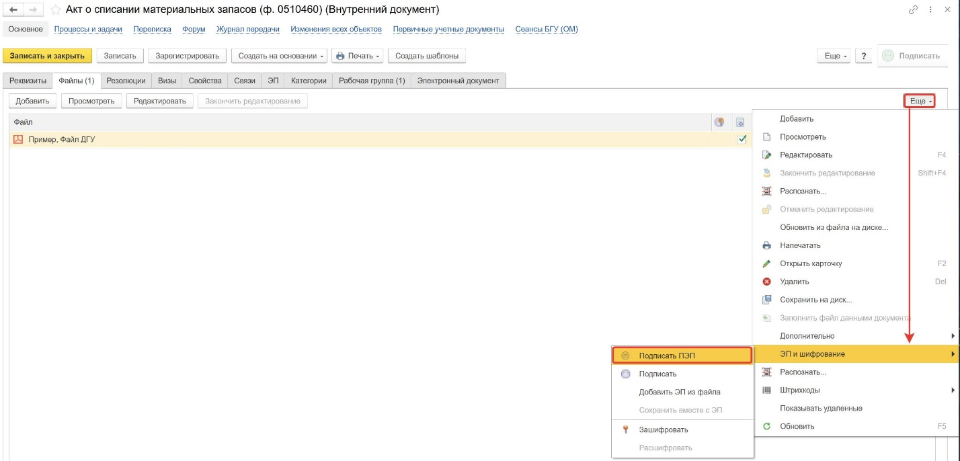
В окне «Подписание документов» нажмите кнопку «Подписать».
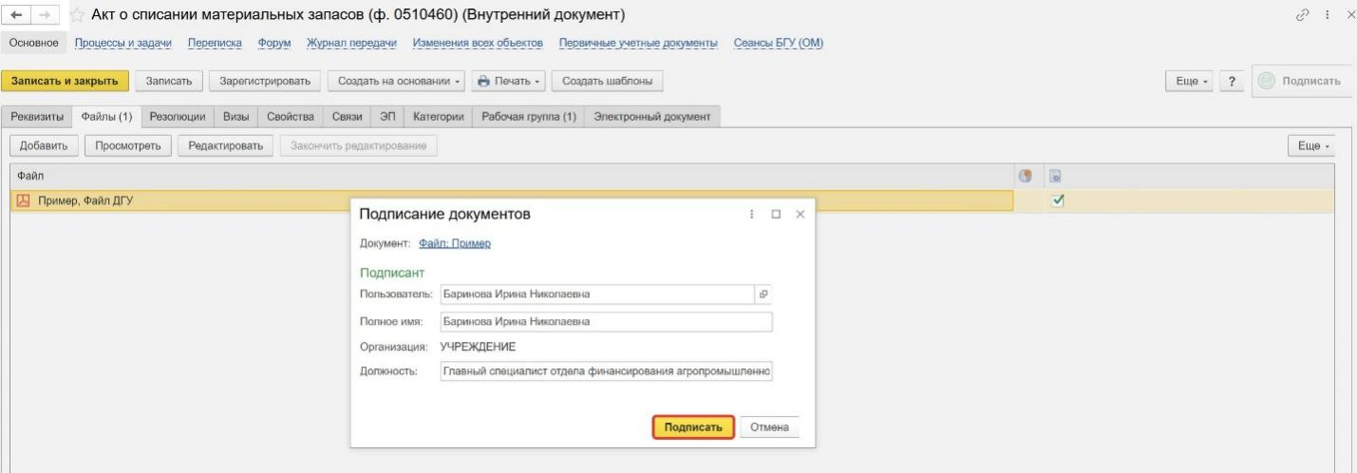
  - Перейдите на закладку «Электронный документ».
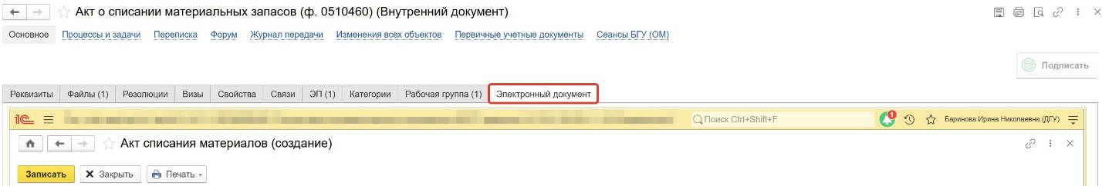
    - В шапке документа необходимо указать счет учета.
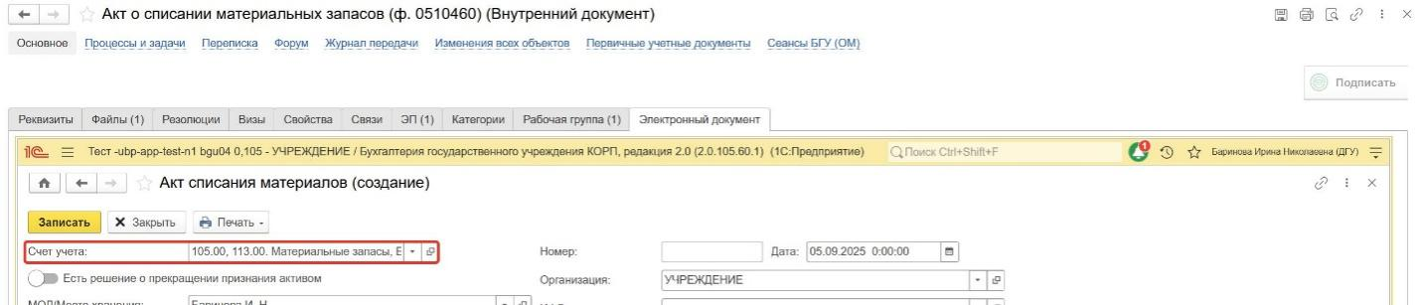
    - Заполните поле «МОЛ/Место хранения» выбором из справочника «Центры материальной ответственности» по кнопке «Показать все».
В случае ведения учета по ИФО заполните поле «ИФО». Укажите КФО.
При необходимости включите флаг «Требуется утилизация».
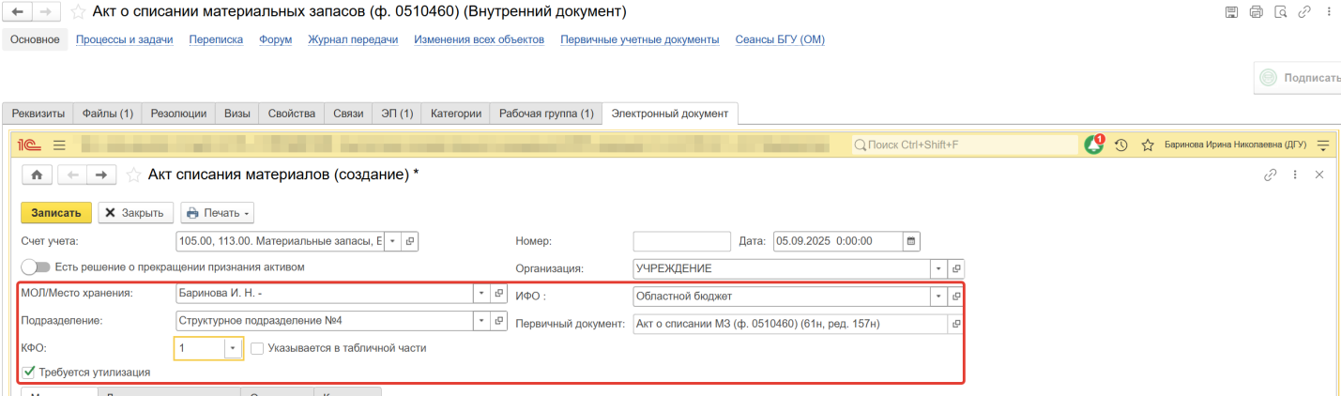
    - На закладке «Материалы», по кнопке «Подобрать» выберите списываемые материальные запасы, нажмите кнопку «Перенести в документ».
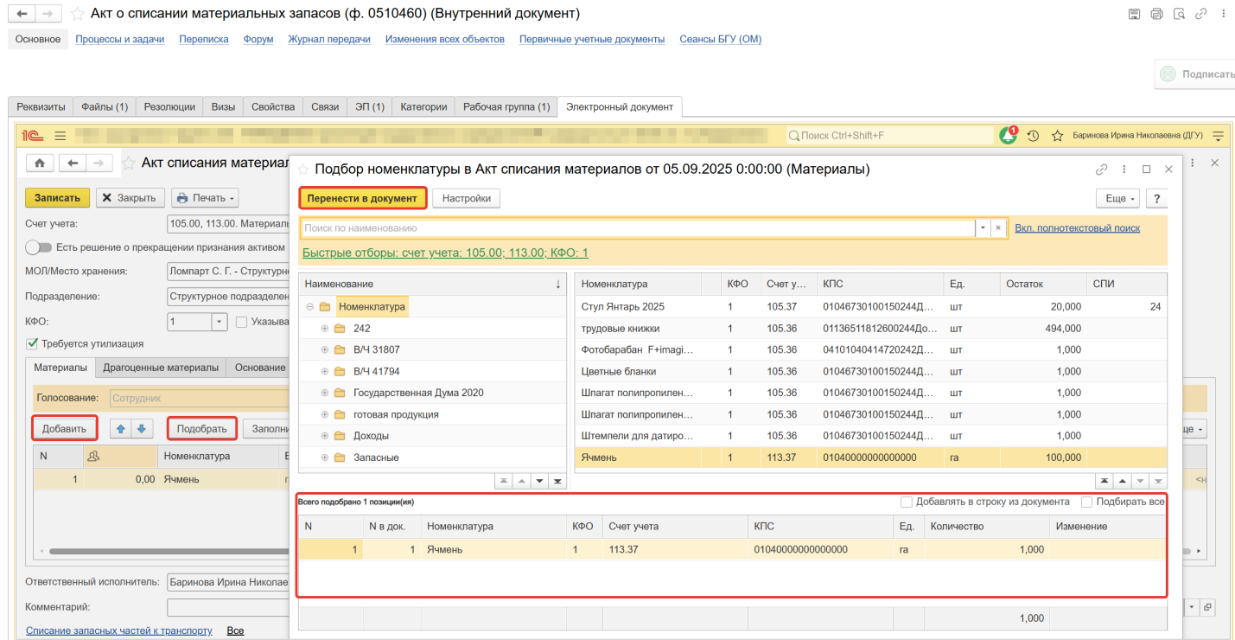
Необходимо заполнить графу «Срок в эксплуатации», «Причину списания». При отсутствии в справочнике нужного элемента в разделе «Причина списания», обратитесь к бухгалтеру для её добавления в справочник ПБУУ).
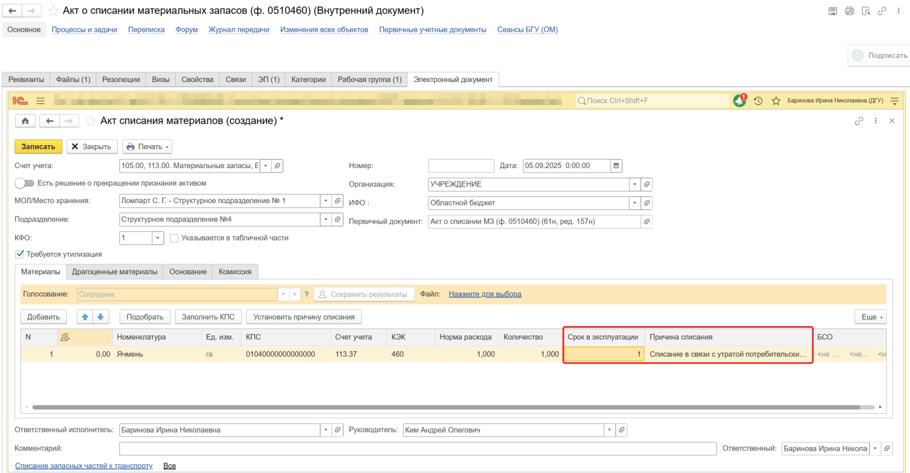
    - Если в материалах имеются драгоценные материалы, необходимо перейти на закладку «Драгоценные материалы». Нажмите кнопку «Добавить» и заполните графы:
- Аналитика операции;
- Номенклатура лома;
- Объект ОС;
- Драг. материал;
- Масса драг. материалов;
- Лигатурная масса лома;
- Ед. изм.;
- Количество;
- Источник образования отходов и лома.
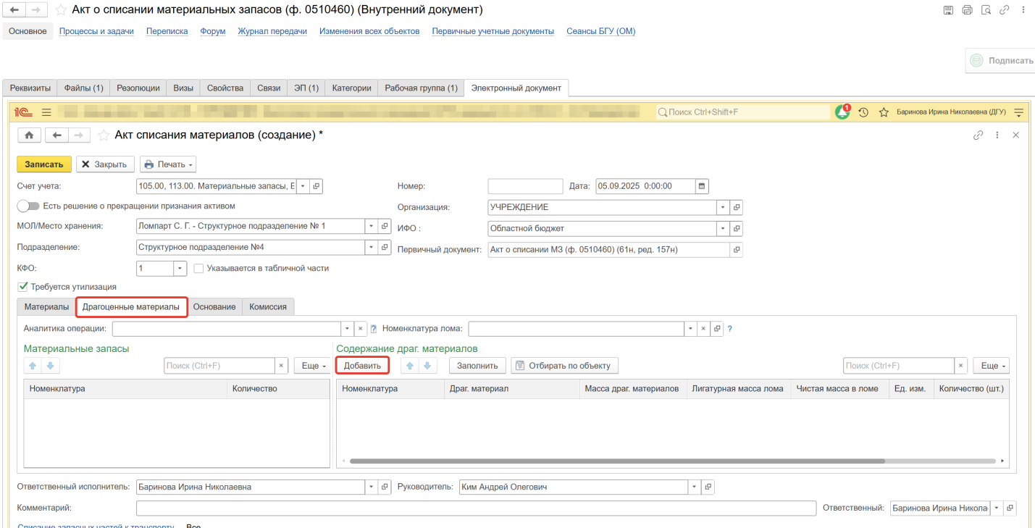
Если в справочнике «Драгоценные материалы» отсутствует нужный элемент, необходимо добавить файл с информацией о драгоценных материалах в материале, подписать его и оставить комментарий для бухгалтера.
Перейдите на закладку «Основание» заполните при необходимости «Документ-основание», выберите тип данных, нажмите «ОК».
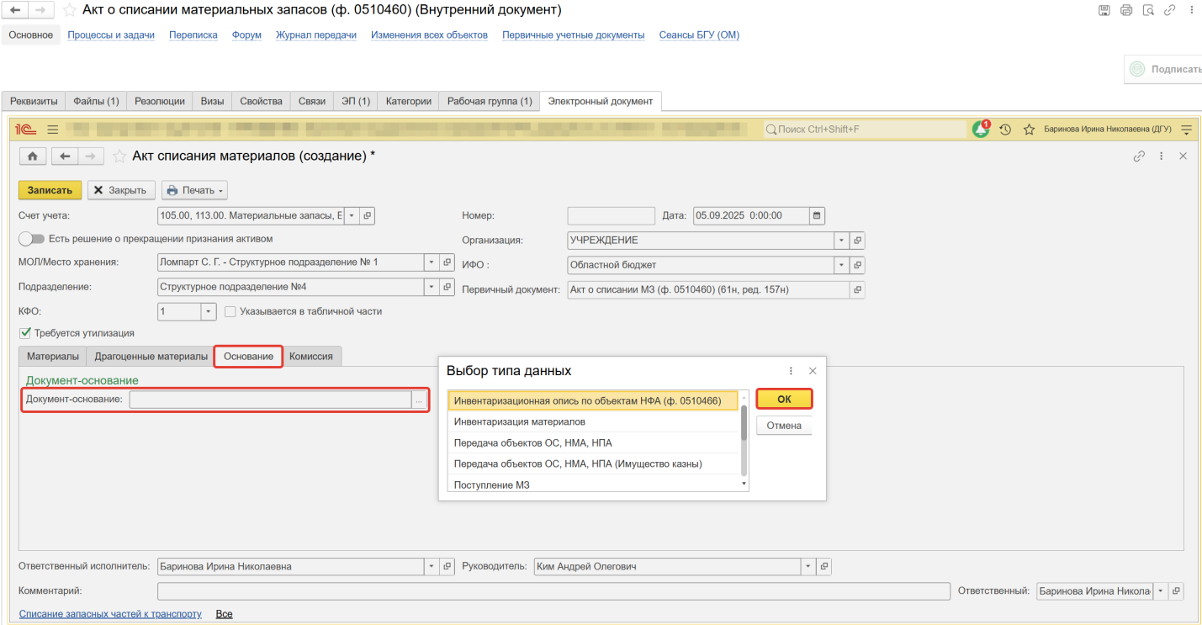
    - Перейдите на закладку «Комиссия», по команде «Показать все» выделите комиссию из списка, нажмите кнопку «Выбрать».
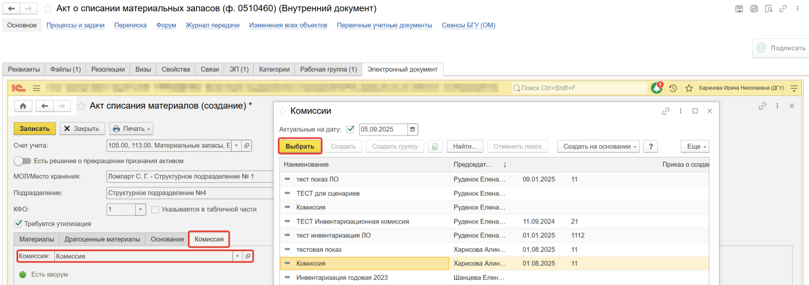
После выбора комиссии ответственному исполнителю необходимо отметить отсутствующих членов комиссии и указать причину их отсутствия. Поставьте галку в графе «Отсутствует», «Причина отсутствия», выберите причину, нажмите кнопку «Выбрать».
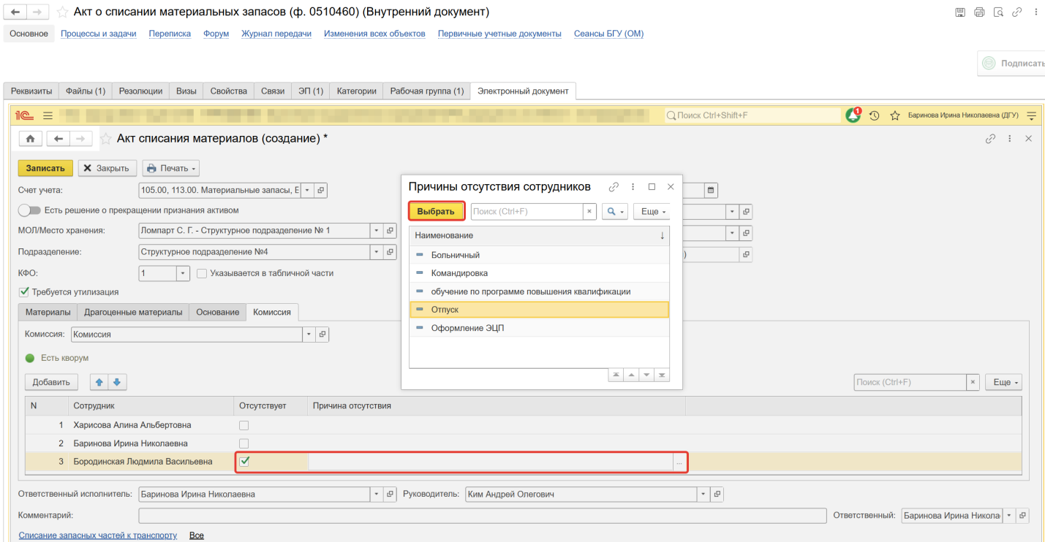
Если кворум присутствия не состоялся, то после пункта 1.8 документ направляется в архив.
    - Нажмите кнопку «Записать» и «Закрыть».
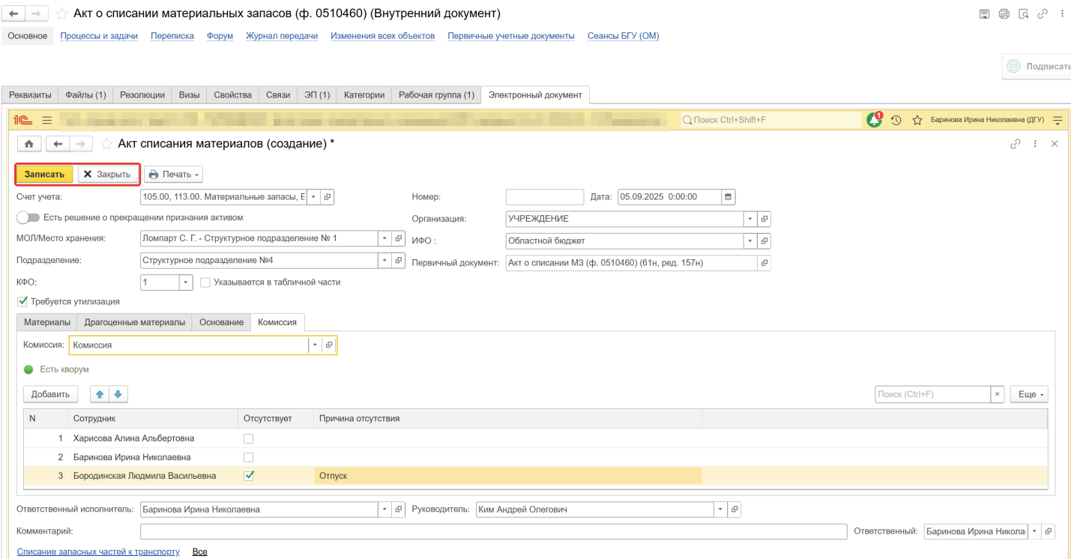
  - Нажмите кнопку «Зарегистрировать».
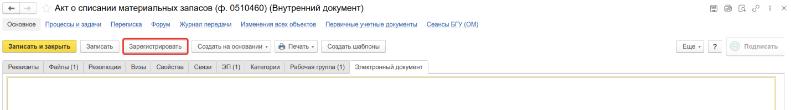
  - Откроется окно запуска процесса по шаблону «Акт о списании материальных запасов (ф. 0501460)». Нажмите кнопку «Перейти к запуску процесса».
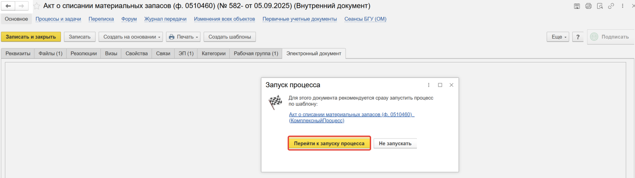
    - Если необходимо написать комментарий для бухгалтера, заполните поле «Описание».
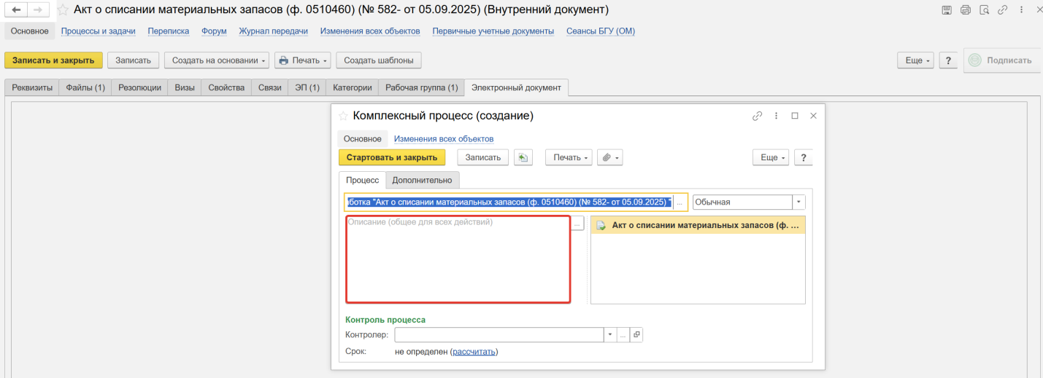
  - Нажмите кнопку «Стартовать и закрыть».
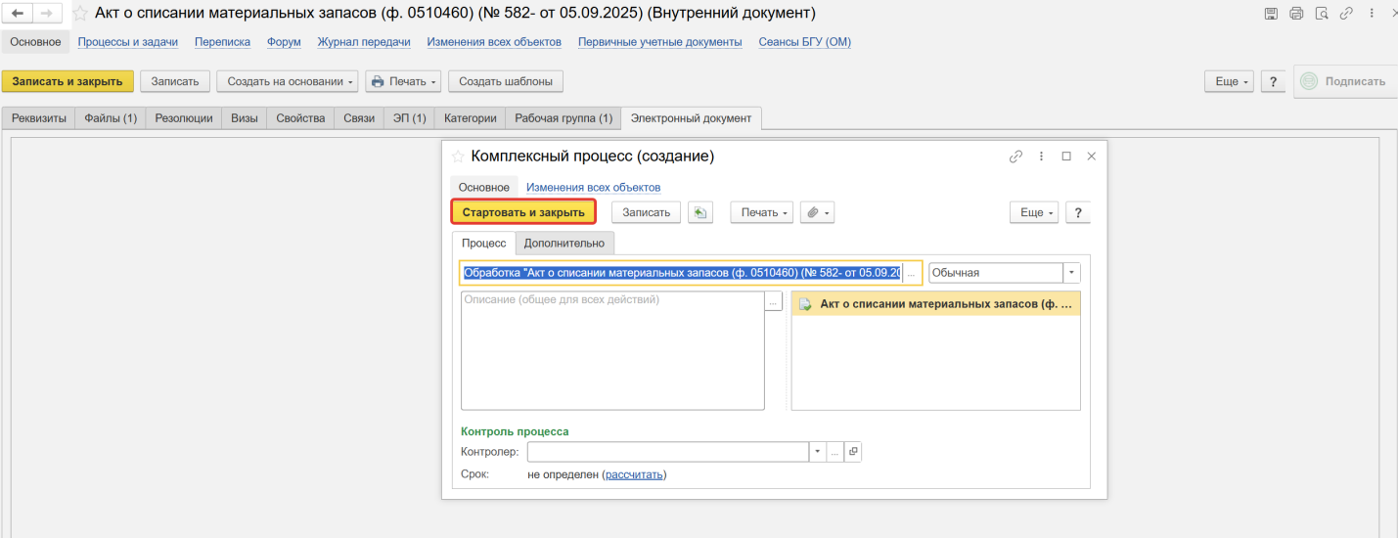
    - Для проверки запуска процесса, откройте вкладку «Процессы и задачи», убедитесь кому назначена задача. В нижней таблице выделите процесс, далее через контекстное меню выберите «Обновить».
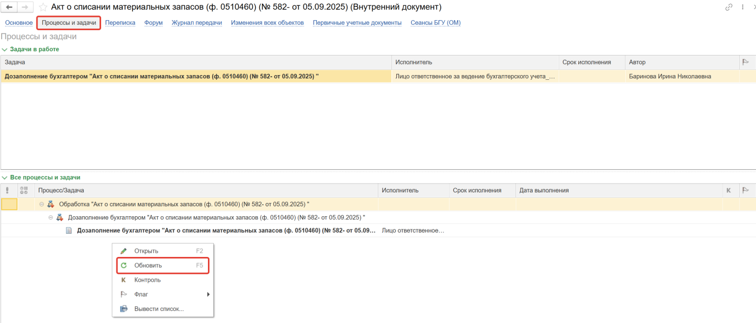

ЭТАП ДОЗАПОЛНЕНИЕ БУХГАЛТЕРОМ
Продолжение процесса в ПБУУ
  - Выполните авторизацию, используя учетные данные пользователя с ролью «Бухгалтер.
  - Перейдите в подсистему «Органайзер», далее «Документооборот: Задачи мне».
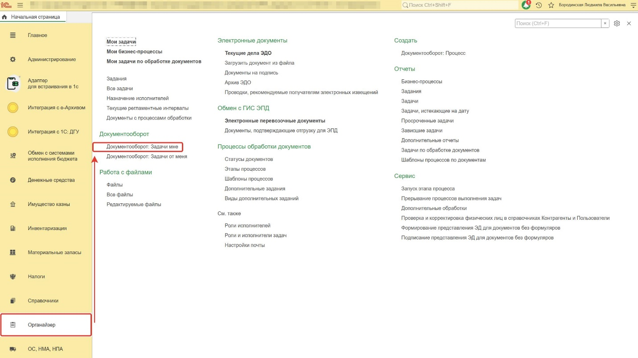
  - На начальной странице в разделе «Документооборот: задачи мне» нажмите кнопку «Обновить». В списке задач отобразится задача «Дозаполнение бухгалтером «Акт о списании материальных запасов (ф. 0501460)…».
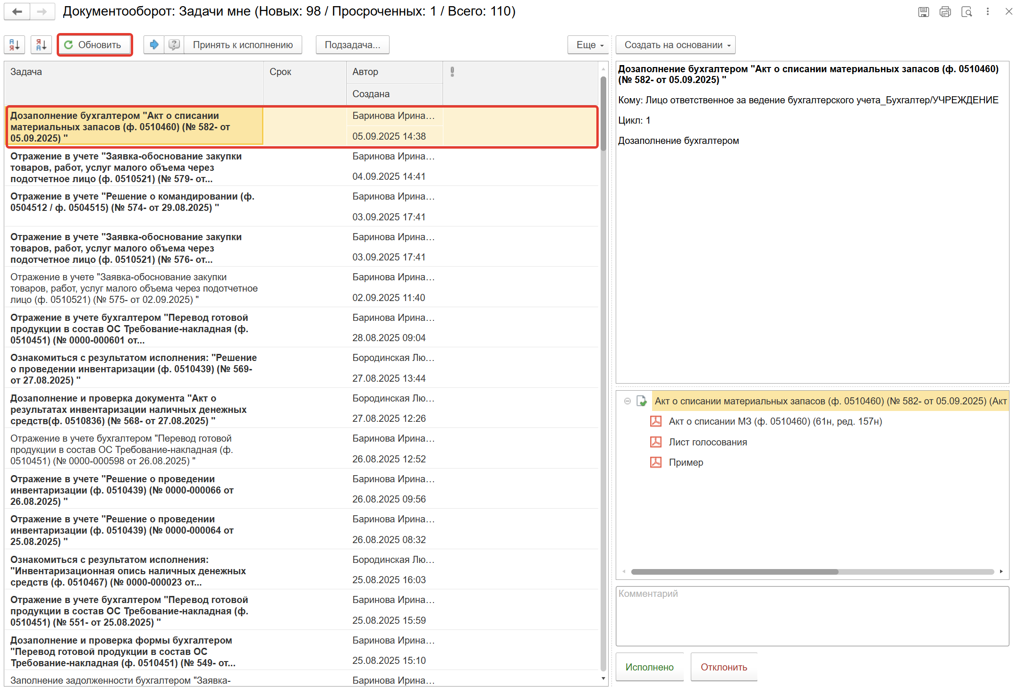
  - Выделите задачу из списка задач и нажмите кнопку «Принять к исполнению».
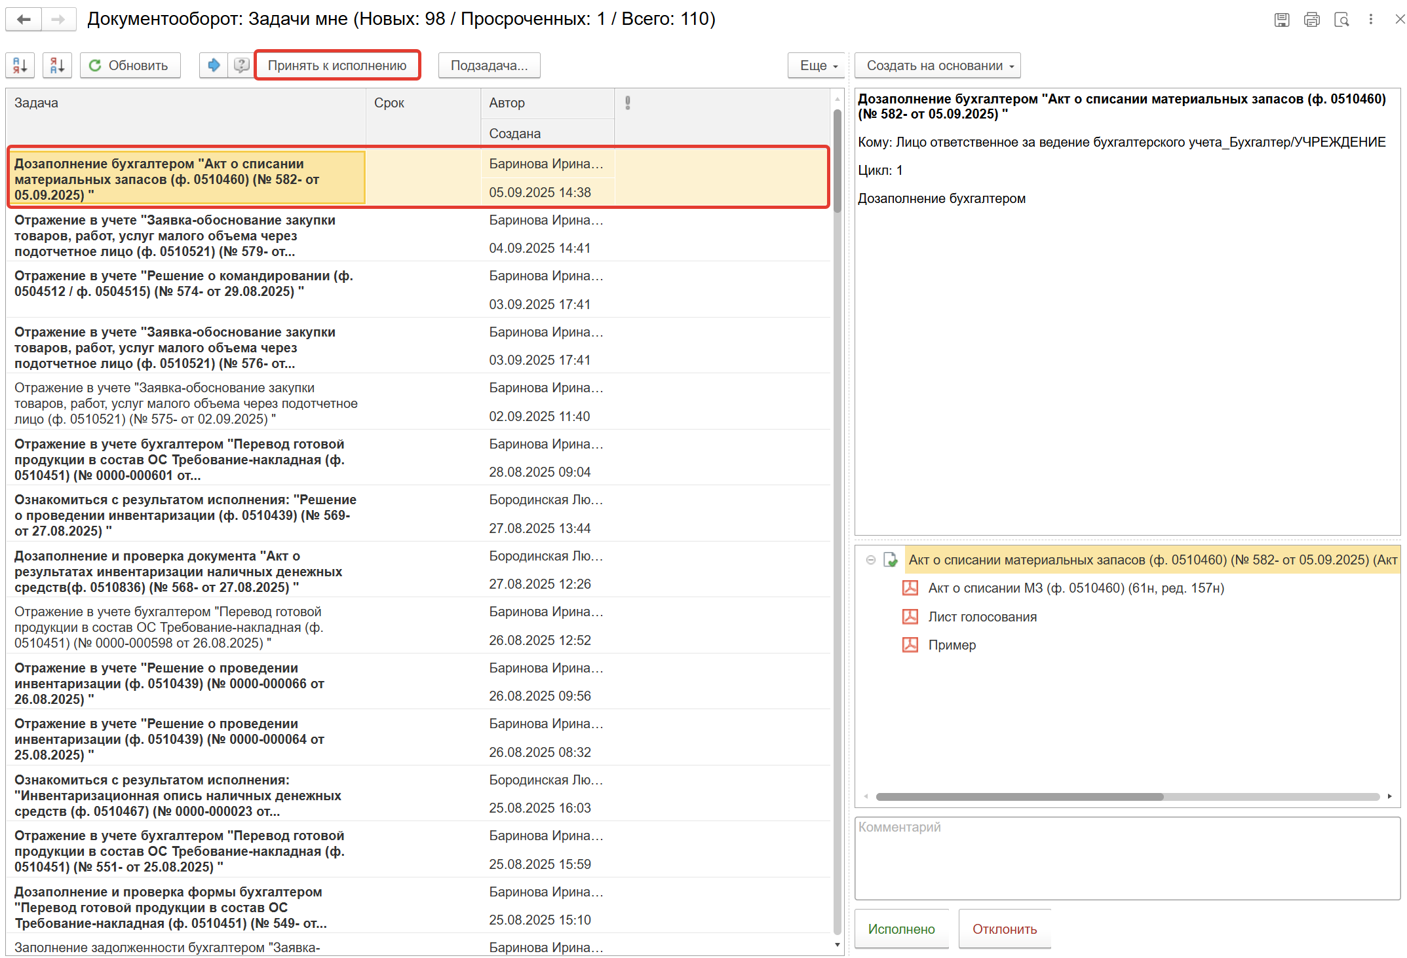
  - Нажмите кнопку «Создать на основании», выберите «Акт списания материалов». Откроется форма с данными, заполненными ответственным лицом.
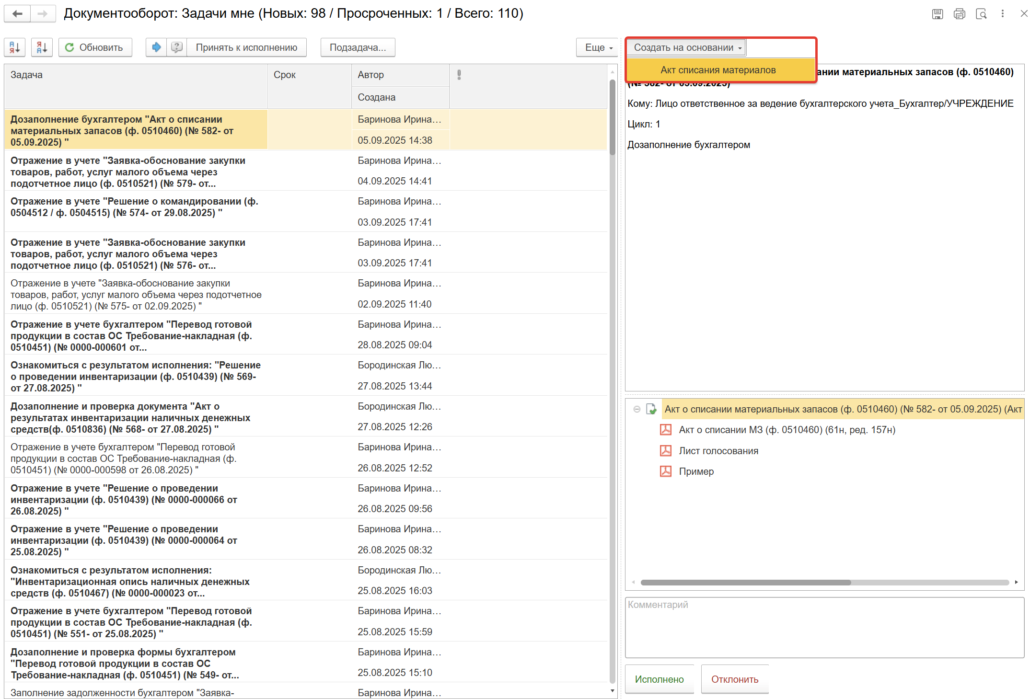
  - Проверьте заполнение шапки документа, проверьте данные на закладке «Материалы».
Если необходимо вернуть ответственному исполнителю из состава Комиссии на доработку – закройте документ, не сохраняя.
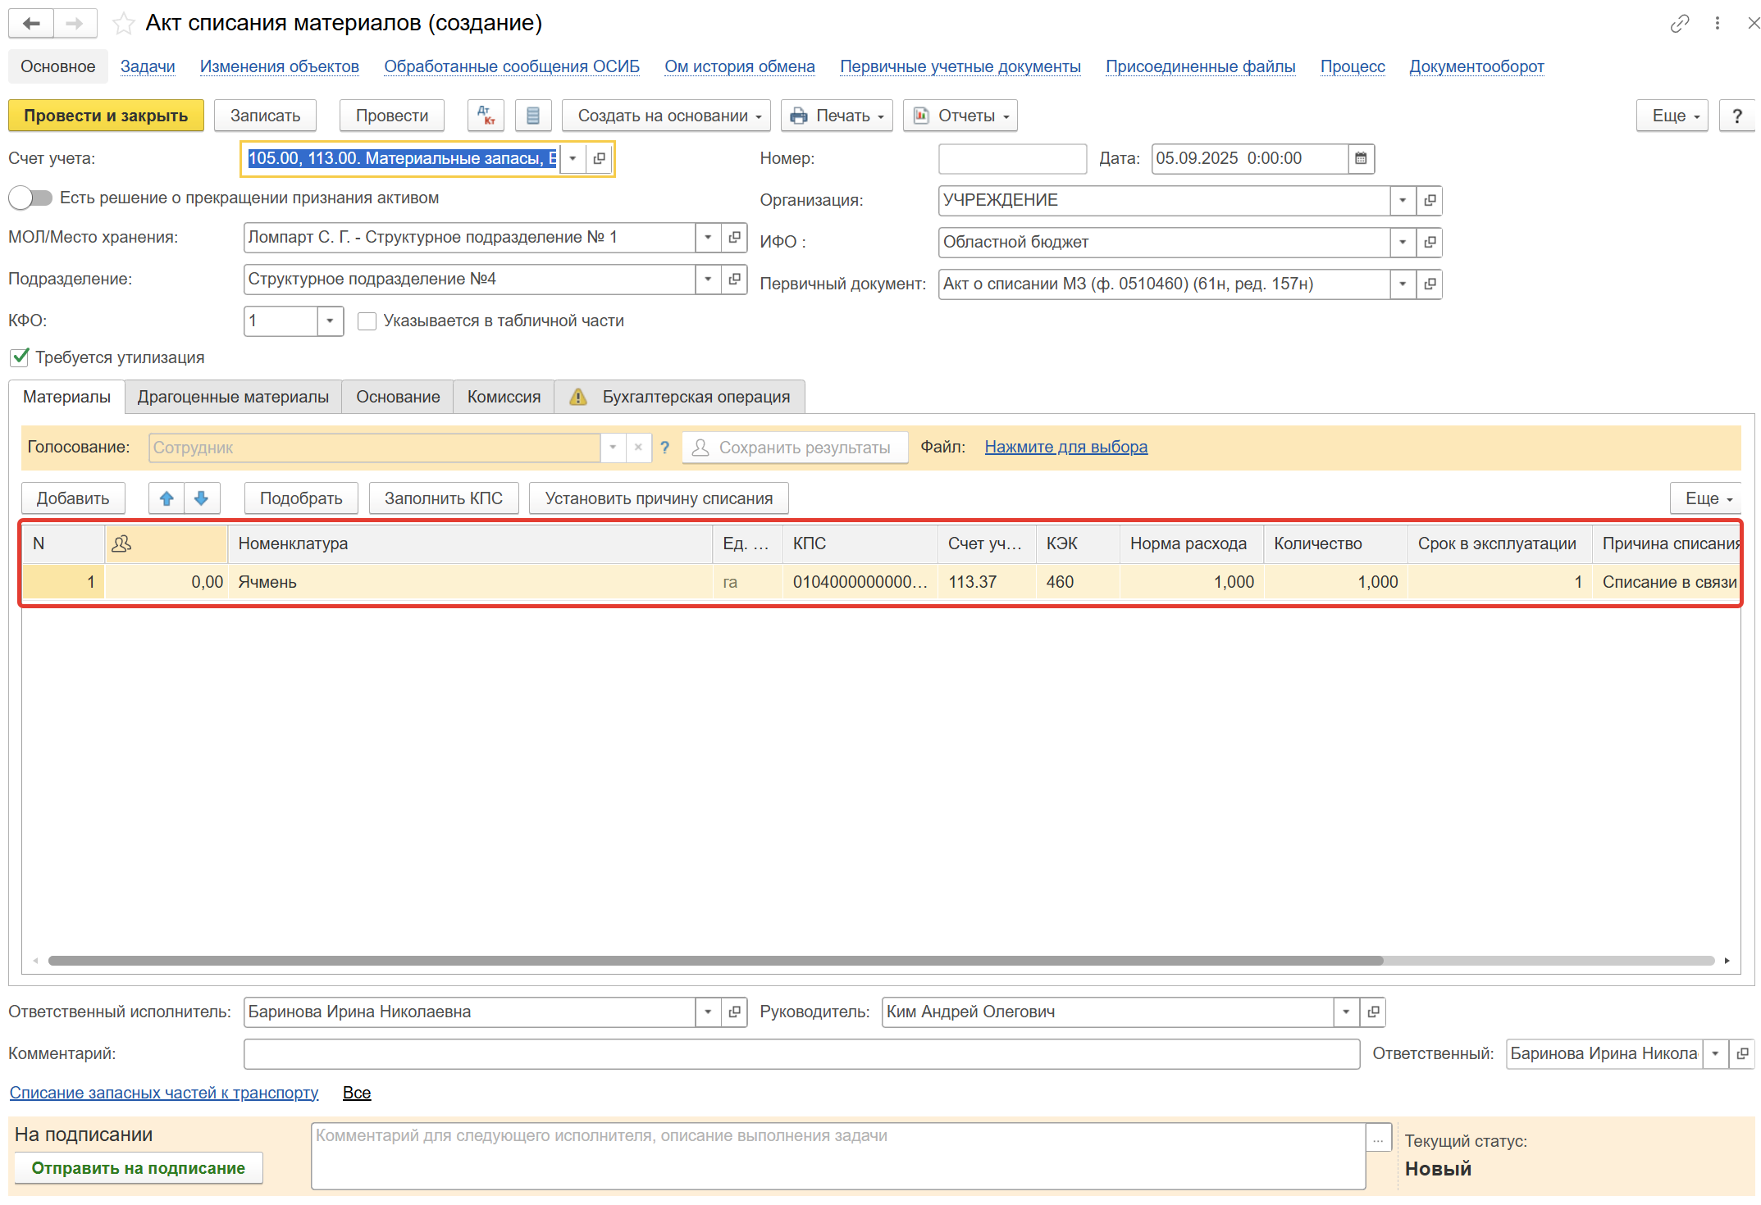
  - На закладке «Бухгалтерская операция» укажите соответствующую типовую операцию.
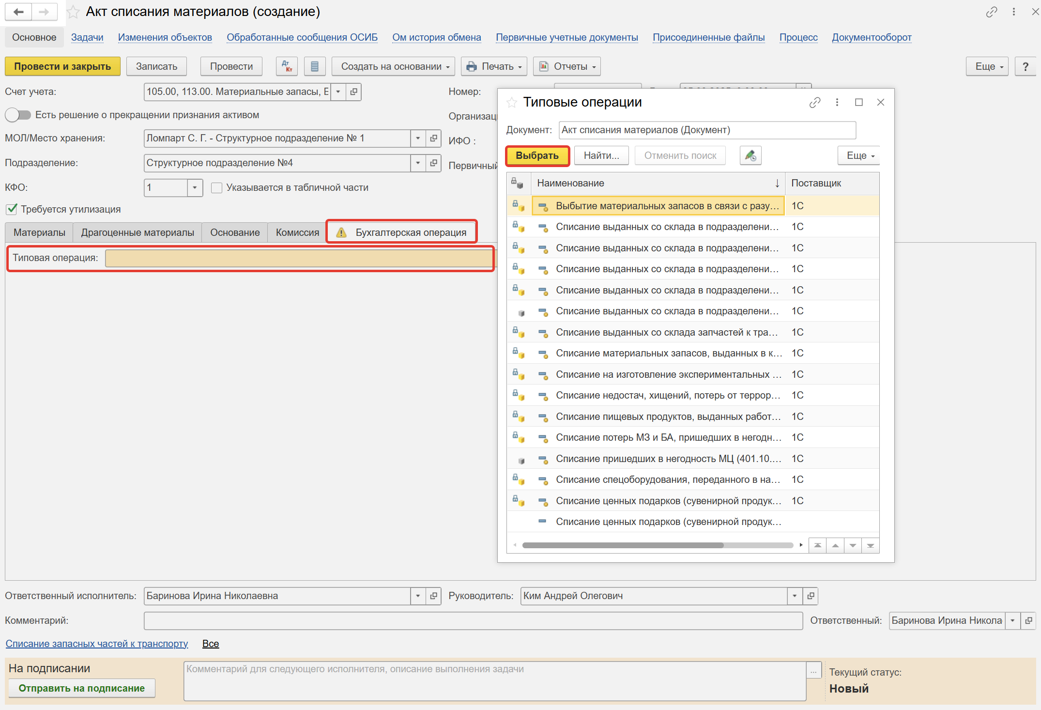
  - Нажмите кнопку в нижней левой части экрана «Отправить на подписание».
Программа предложит сохранить документ, нажмите кнопку «Ок».
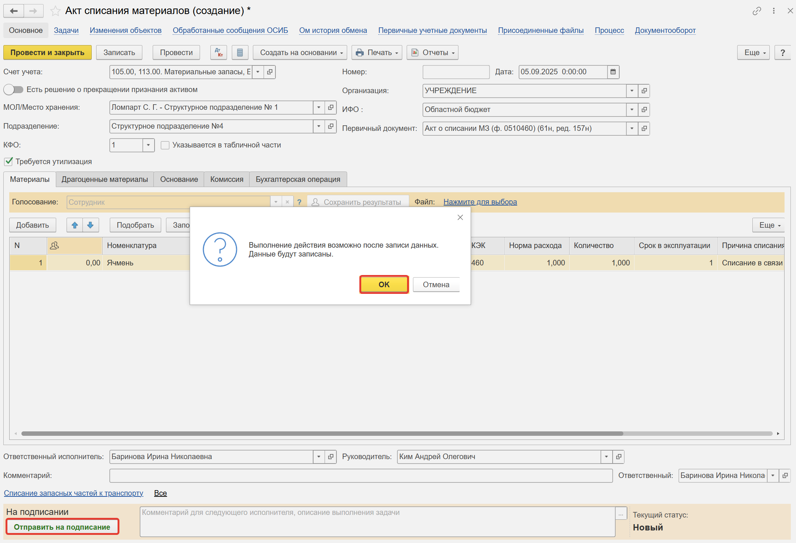
  - Закройте документ, вернитесь к задаче на начальной странице.
  - Выделите задачу. Исполните или отклоните
    - Нажмите кнопку «Исполнено».
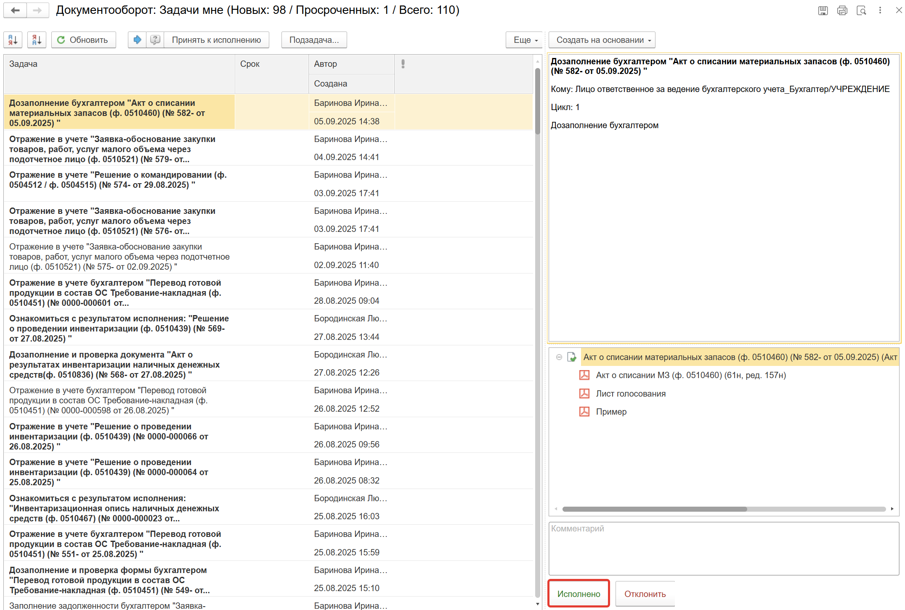
    - В случае возврата документа нажмите кнопку «Отклонить», заполнив поле «Комментарий».
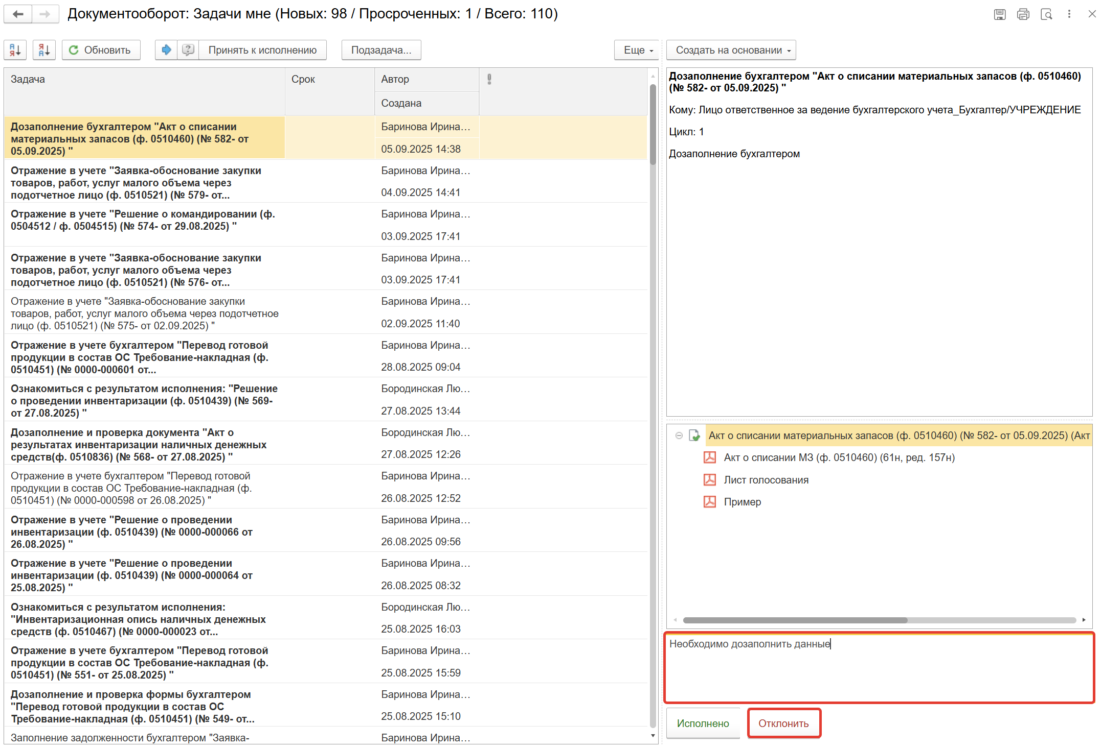

ЭТАП ОЗНАКОМЛЕНИЕ ОТВЕТСТВЕННЫМ ИСПОЛНИТЕЛЕМ С РЕЗУЛЬТАТОМ ИСПОЛНЕНИЯ ЗАДАЧИ
Продолжение процесса в ДГУ.
  - Выполните авторизацию, используя учетные данные пользователя с ролью «Ответственный исполнитель».
  - На начальной странице в разделе «Документооборот: задачи мне» нажмите кнопку «Обновить».
  - В случае выполнения задачи бухгалтером: в ДГУ на начальной странице Ответственного исполнителя из состава комиссии появится задача о результате завершения процесса «Ознакомиться с результатом исполнения: «Акт о списании материальных запасов (ф.0501460)…» – нажмите кнопку «Завершить исполнение».
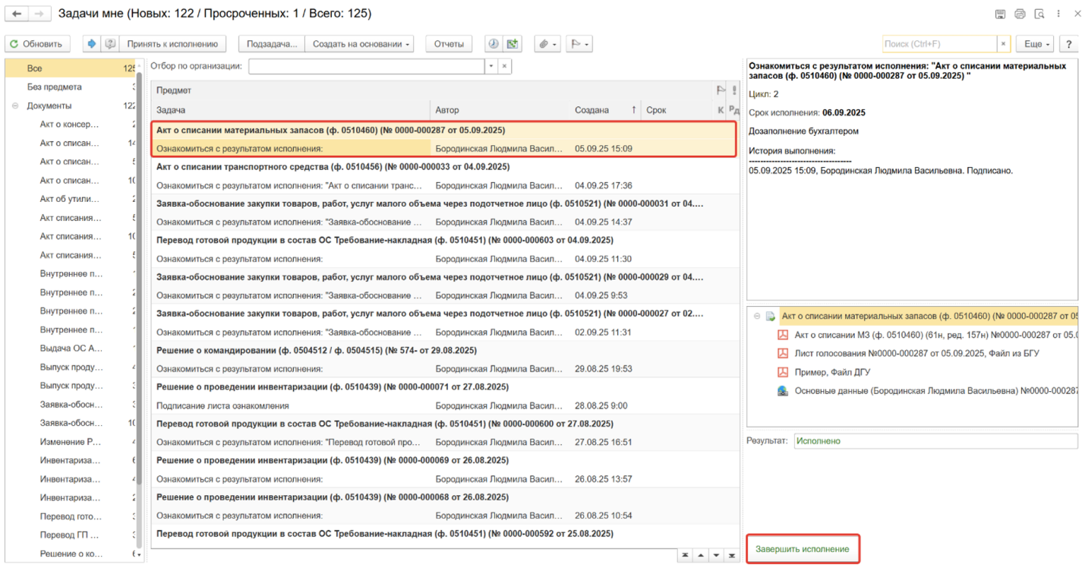
  - В случае отклонения задачи бухгалтером: в ДГУ Ответственное лицо вносит соответствующие изменения.
    - Обновите начальную страницу по кнопке «Обновить». В списке задач отобразится задача «Ознакомиться с результатом исполнения: «Акт о списании материальных запасов (ф.0501460)…» с отрицательным результатом.
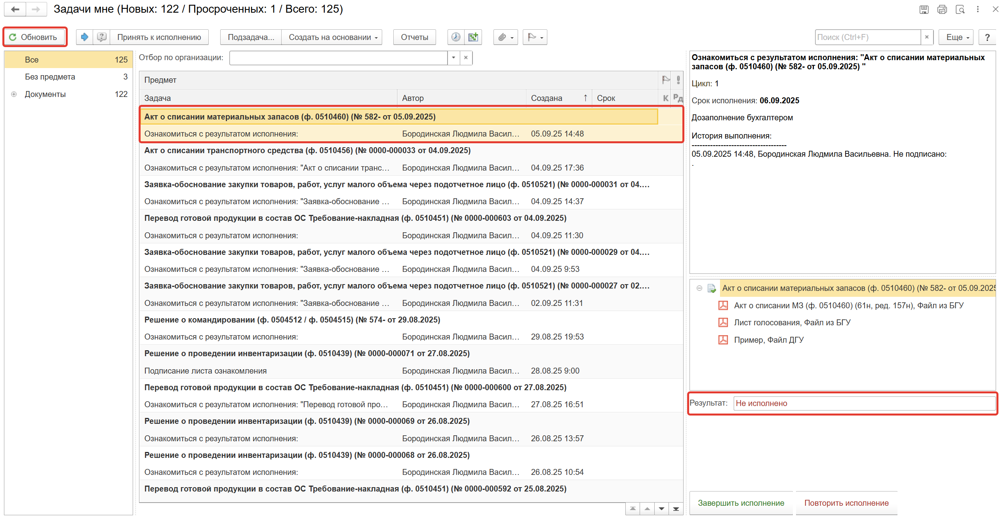
    - Выделите задачу и нажмите кнопку «Принять к исполнению».
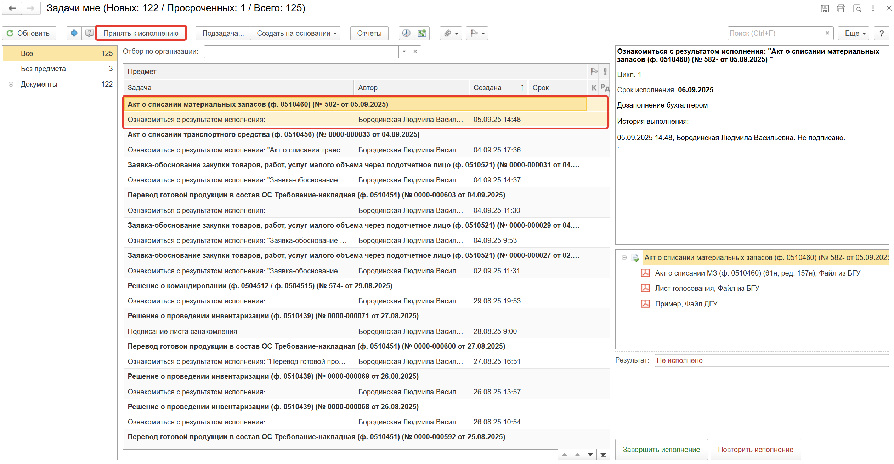
    - Откройте предмет задачи «Акт о списании материальных запасов (ф. 0501460)»
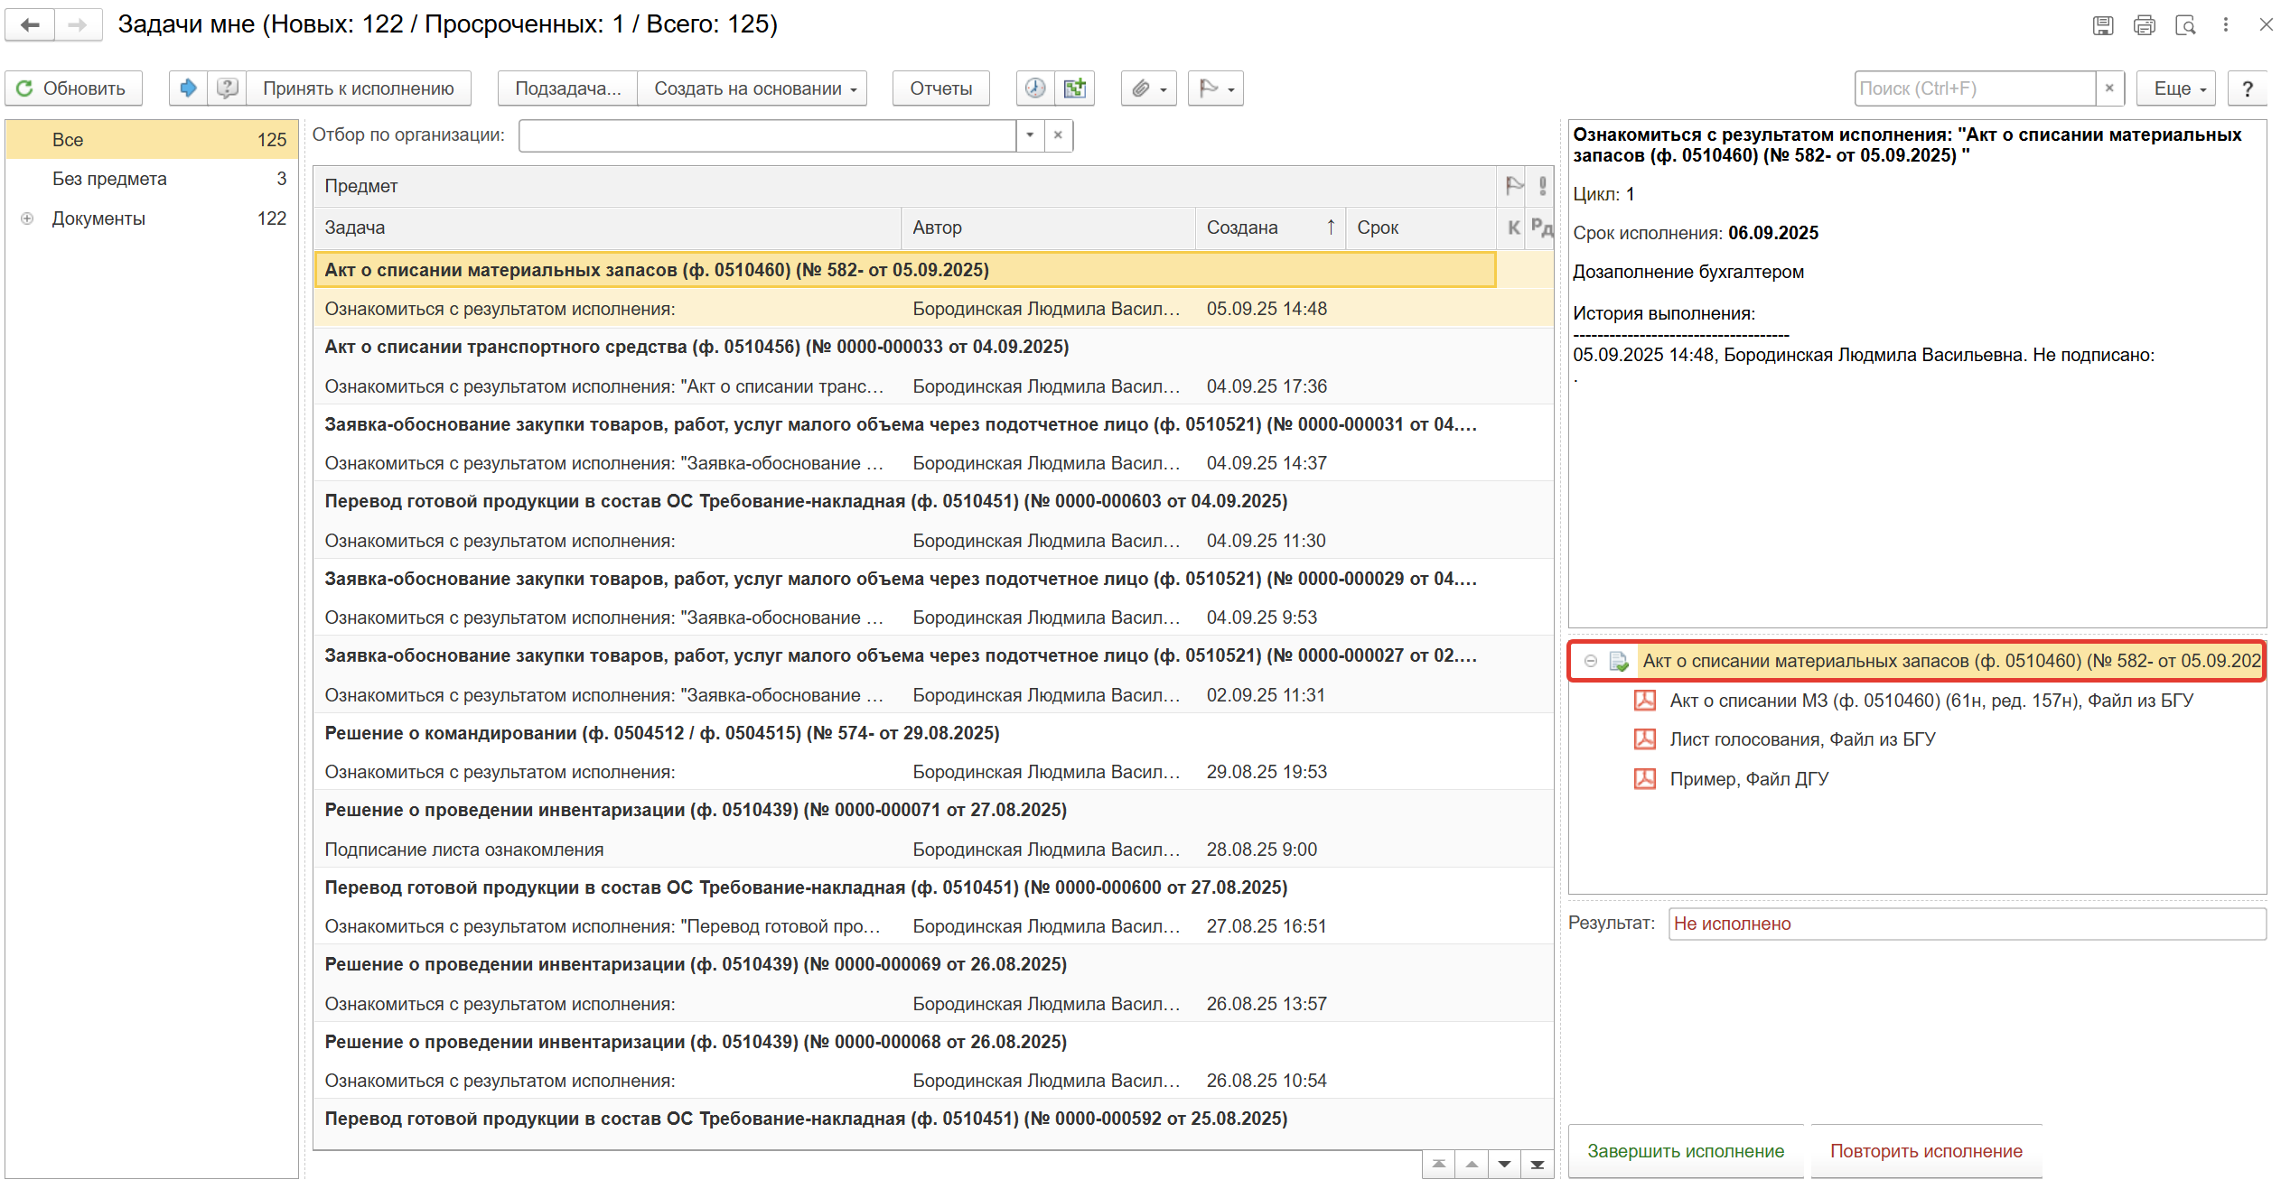
    - Перейдите на закладку «Электронный документ» (1), внесите соответствующие изменения.
    - Нажмите кнопку «Записать» (2) , «Закрыть» (3).
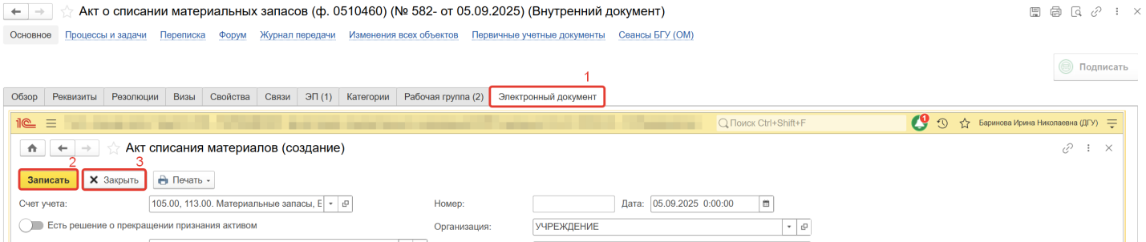
    - Закройте предмет задачи.
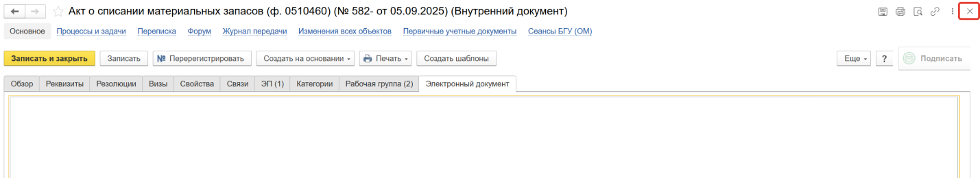
    - Вернитесь на начальную страницу, нажмите кнопку «Повторить исполнение», заполните комментарий и нажмите кнопку «Отправить на повторное исполнение».
Важно! Если нажать на кнопку «Завершить исполнение», процесс завершится.
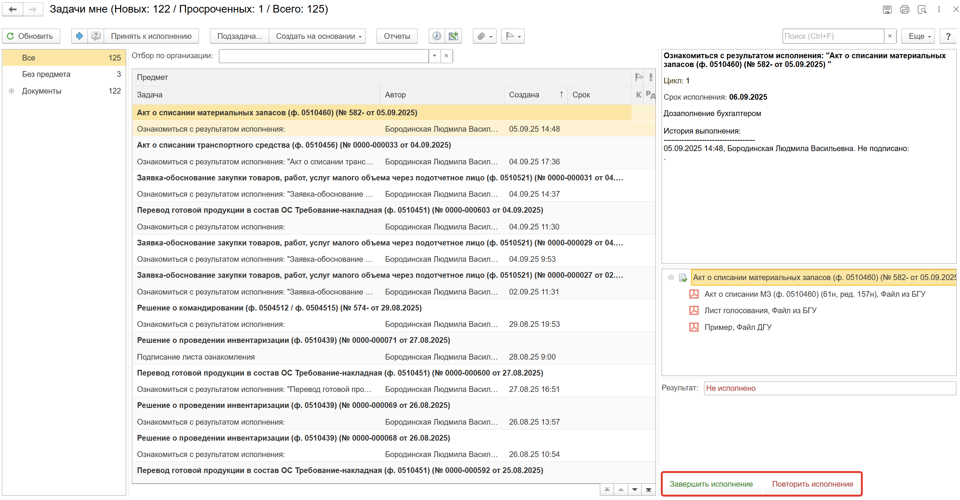
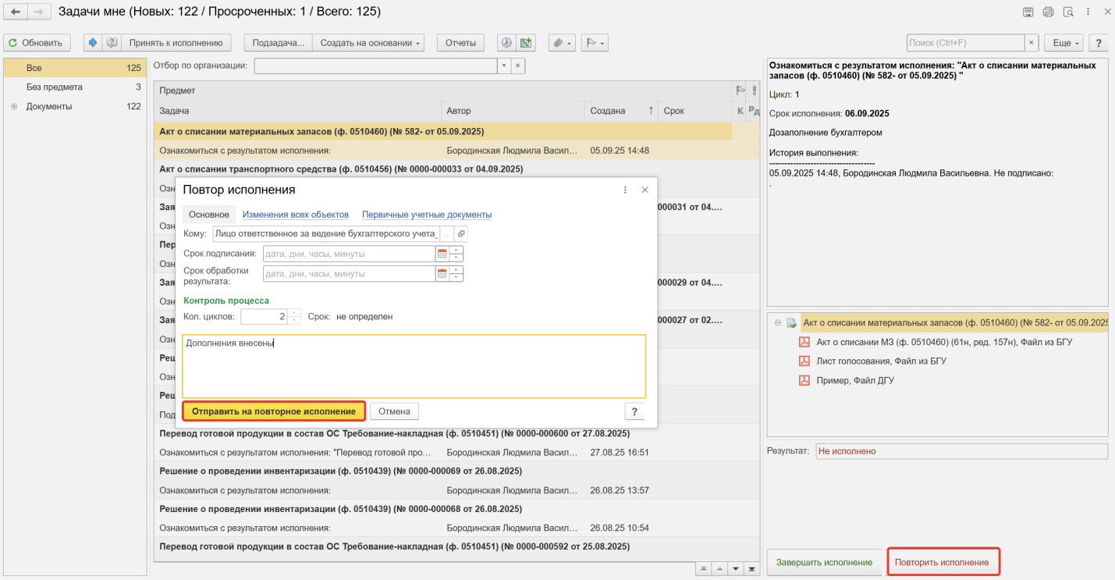

ЭТАП ПОДПИСАНИЕ ОТВЕТСТВЕННЫМ ИСПОЛНИТЕЛЕМ
Продолжение процесса в ДГУ.
  - Выполните авторизацию, используя учетные данные пользователя с ролью «Ответственный исполнитель».
  - На начальной странице обновите раздел «Задаче мне». В списке задач отобразится задача «Подписание ответственным исполнителем «Акт о списании материальных запасов (ф.0501460)…».
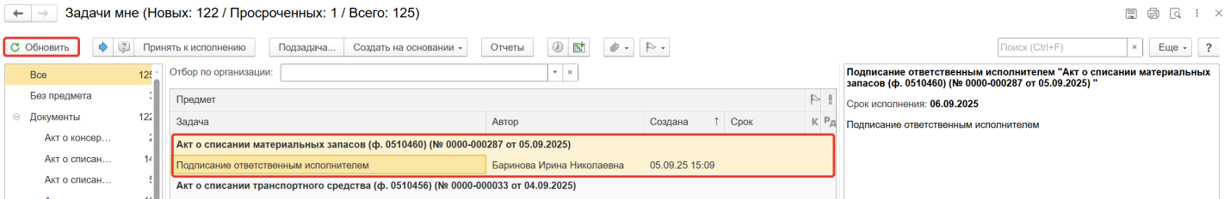
  - Выделите задачу из списка задач и нажмите кнопку «Принять к исполнению».
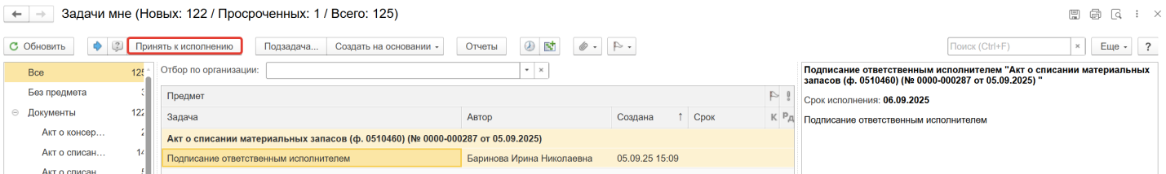
  - В предмете задачи «Акт о списании материальных запасов (ф.0501460)…» откройте pdf-файлы для ознакомления.
При первом открытии pdf-файла выходит окно «Как открыть файл?». Установите флаг «Всегда открывать только для просмотра». Далее такое окно выходить не будет.
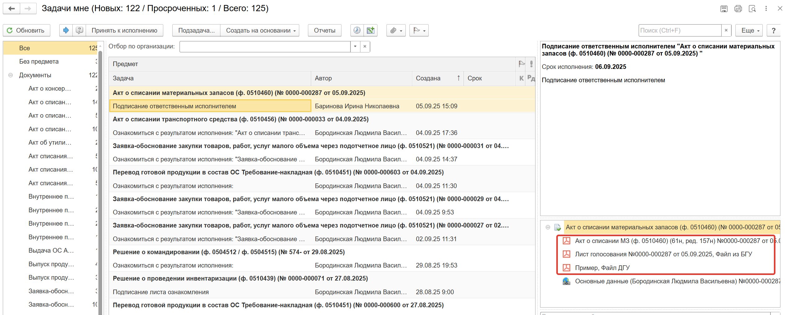
  - Нажмите кнопку «Подписать ПЭП». Далее в открывшимся окне «Подписание документа» нажмите кнопку «Подписать».
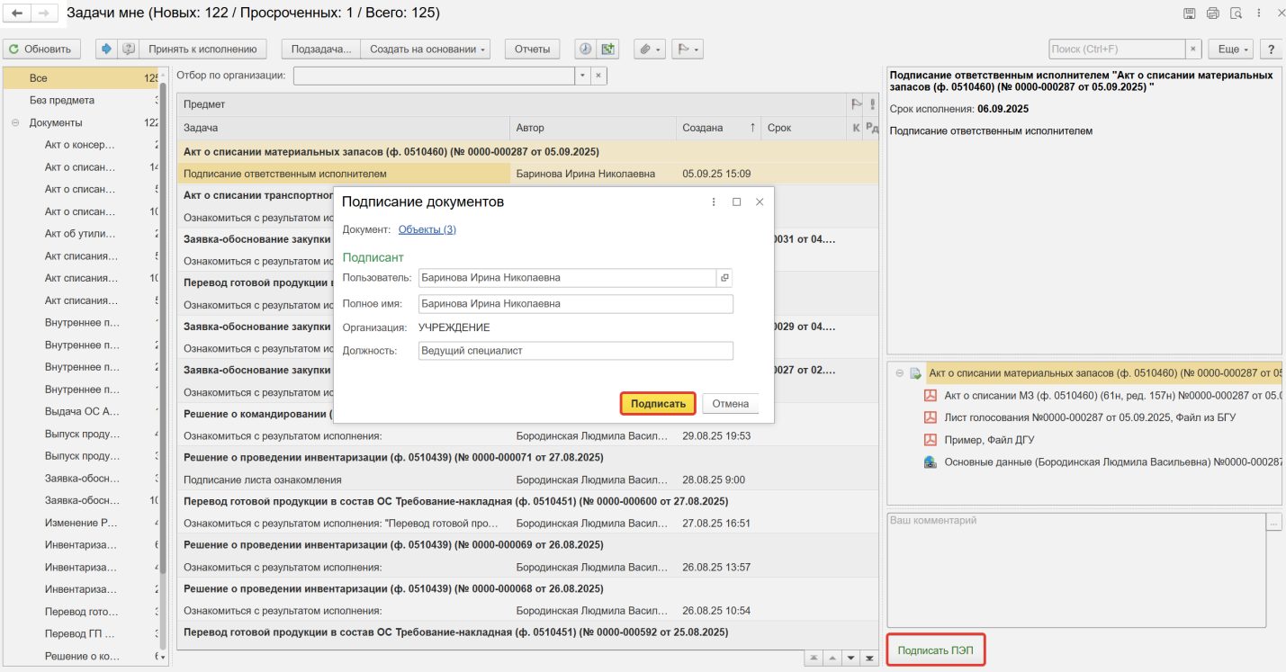

ЭТАП ГОЛОСОВАНИЕ И ПОДПИСАНИЕ ЧЛЕНАМИ КОМИССИИ
Продолжение процесса в ДГУ.
  - Выполните авторизацию, используя учетные данные пользователя с ролью «Член комиссии».
  - На начальной странице обновите раздел «Задачи мне». В списке задач отобразится задача «Голосование членами комиссии «Акт о списании материальных запасов (ф. 0510460) …».
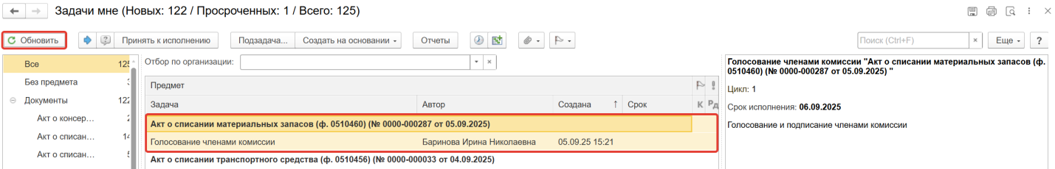
  - Выделите задачу из списка задач, нажмите кнопку «Принять к исполнению».
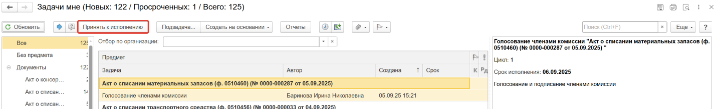
  - В предмете задачи «Акт о списании материальных запасов (ф.0501460)…» откройте pdf-файлы для ознакомления.
При первом открытии pdf-файла появится окно с вопросом «Как открыть файл?». Установите флаг «Всегда открывать только для просмотра». Далее такое окно выходить не будет.
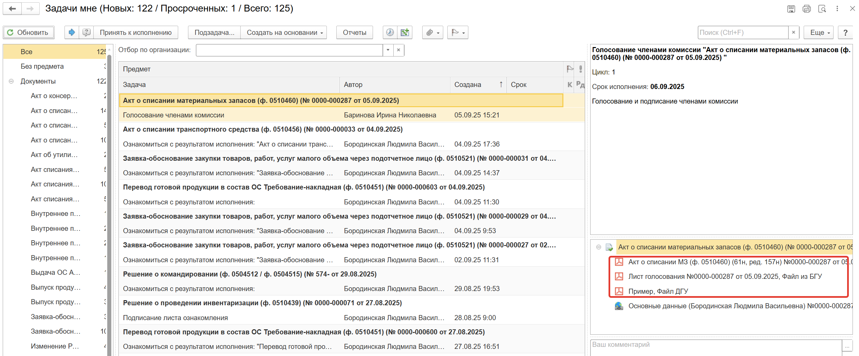
    - Откройте предмет задачи «Акт о списании материальных запасов (ф. 0510460)…».
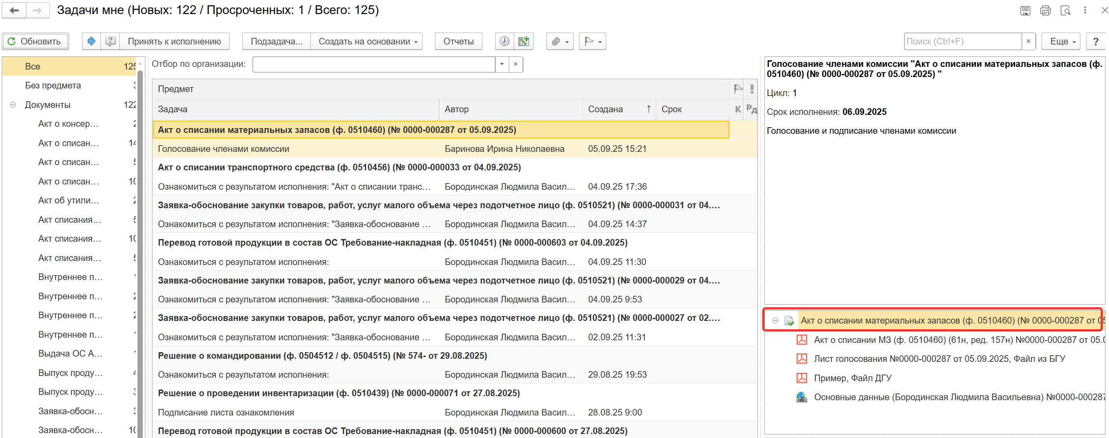
  - Перейдите на закладку «Электронный документ».
    - На закладке «Материалы», в графе «Решение» заполните «За» / «Против».
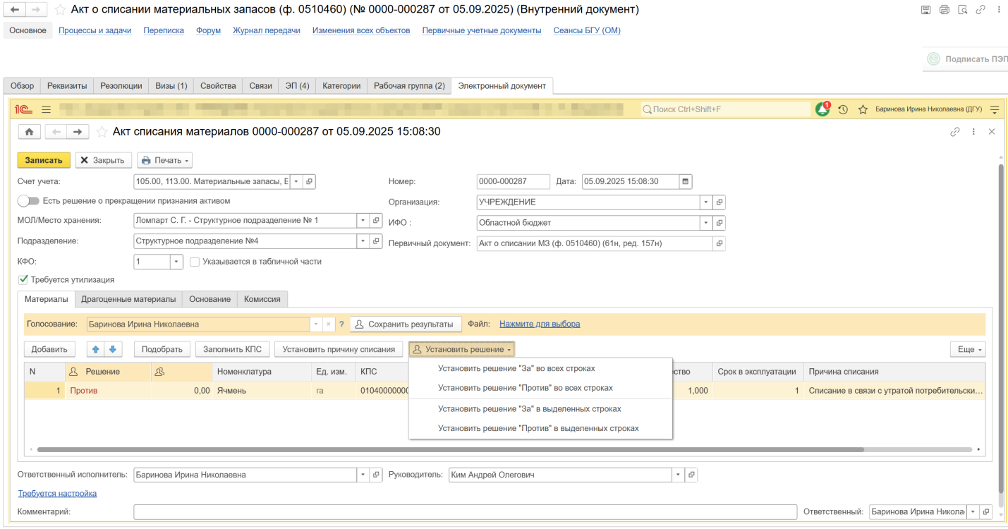
Если проголосовали «Против» (1), требуется приложить файл с особым мнением в формате pdf: - по команде «Нажмите для выбора» (2). Нажмите кнопку «Добавить» и выберите «Файл с компьютера» (3)
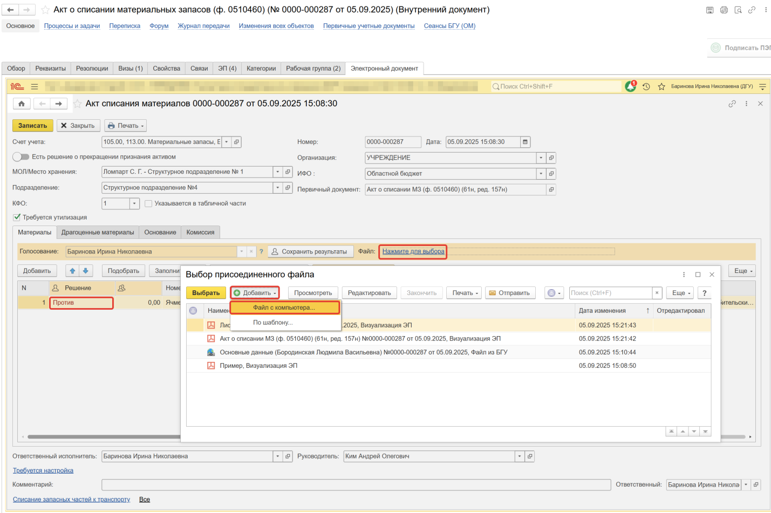
В открывшемся окне «Выбор файла» нажмите кнопку «Выбрать с диска». Выберите нужный файл, нажмите кнопку «Ок».
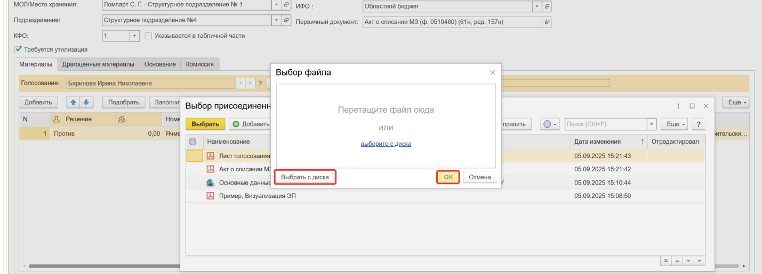
Укажите наименование присоединенного файла.
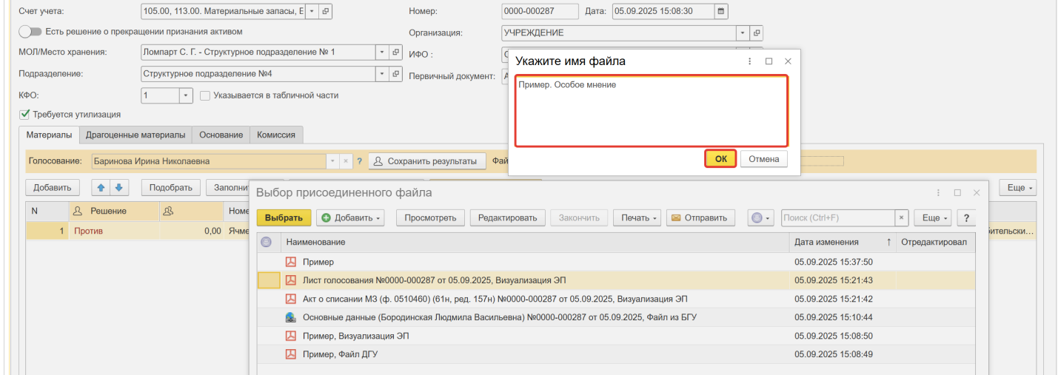
В окне «Выбор присоединенного файла» отобразится файл, выделите его и нажмите кнопку «Выбрать».
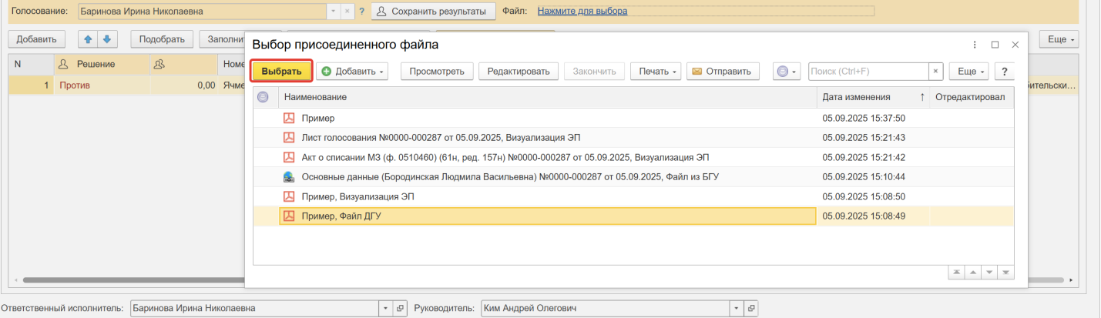
    - Нажмите кнопку «Сохранить результаты». Выйдет окно «Сохранить результаты голосования члена комиссии ФИО?». Нажмите кнопку «Да».
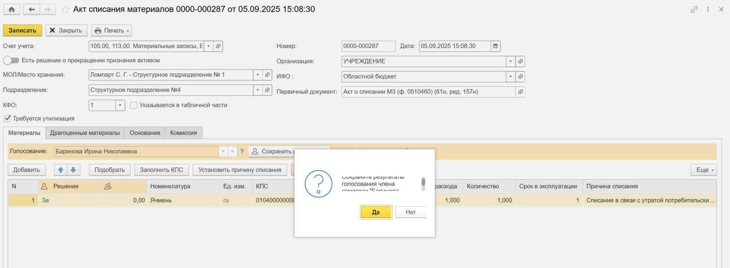
  - Нажмите кнопку «Записать» (1) и «Закрыть» (2).
  - Нажмите кнопку «Подписать ПЭП». В открывшемся окне «Подписание документов» нажмите кнопку «Подписать».
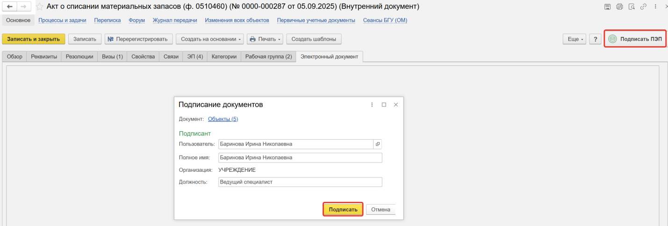

ЭТАП ГОЛОСОВАНИЕ И ПОДПИСАНИЕ ПРЕДСЕДАТЕЛЕМ КОМИССИИ
Продолжение процесса в ДГУ.
  - Выполните авторизацию, используя учетные данные пользователя с ролью «Председатель комиссии».
  - На начальной странице обновите раздел «Задачи мне». В списке задач отобразится задача «Голосование председателем комиссии «Акт о списании материальных запасов (ф.0501460)...».
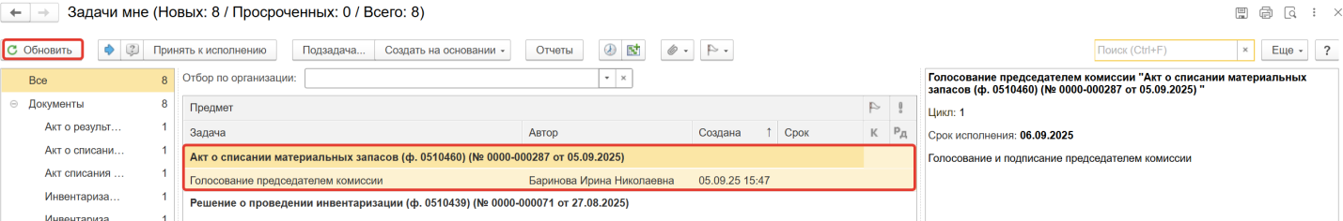
  - Выделите задачу из списка задач и нажмите кнопку «Принять к исполнению».
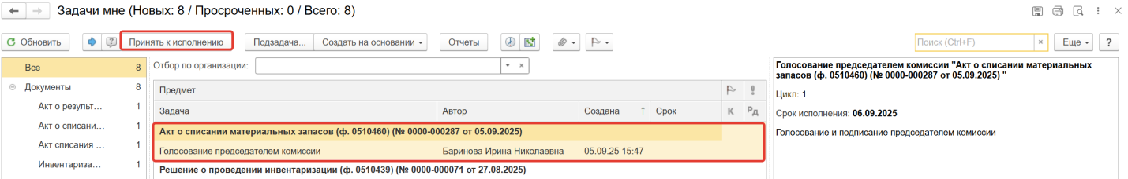
  - В предмете задачи «Акт о списании материальных запасов (ф.0501460)…» откройте pdf-файлы для ознакомления.
При первом открытии pdf-файла выходит окно «Как открыть файл?». Установите флаг «Всегда открывать только для просмотра». В дальнейшем такое окно появляться не будет.
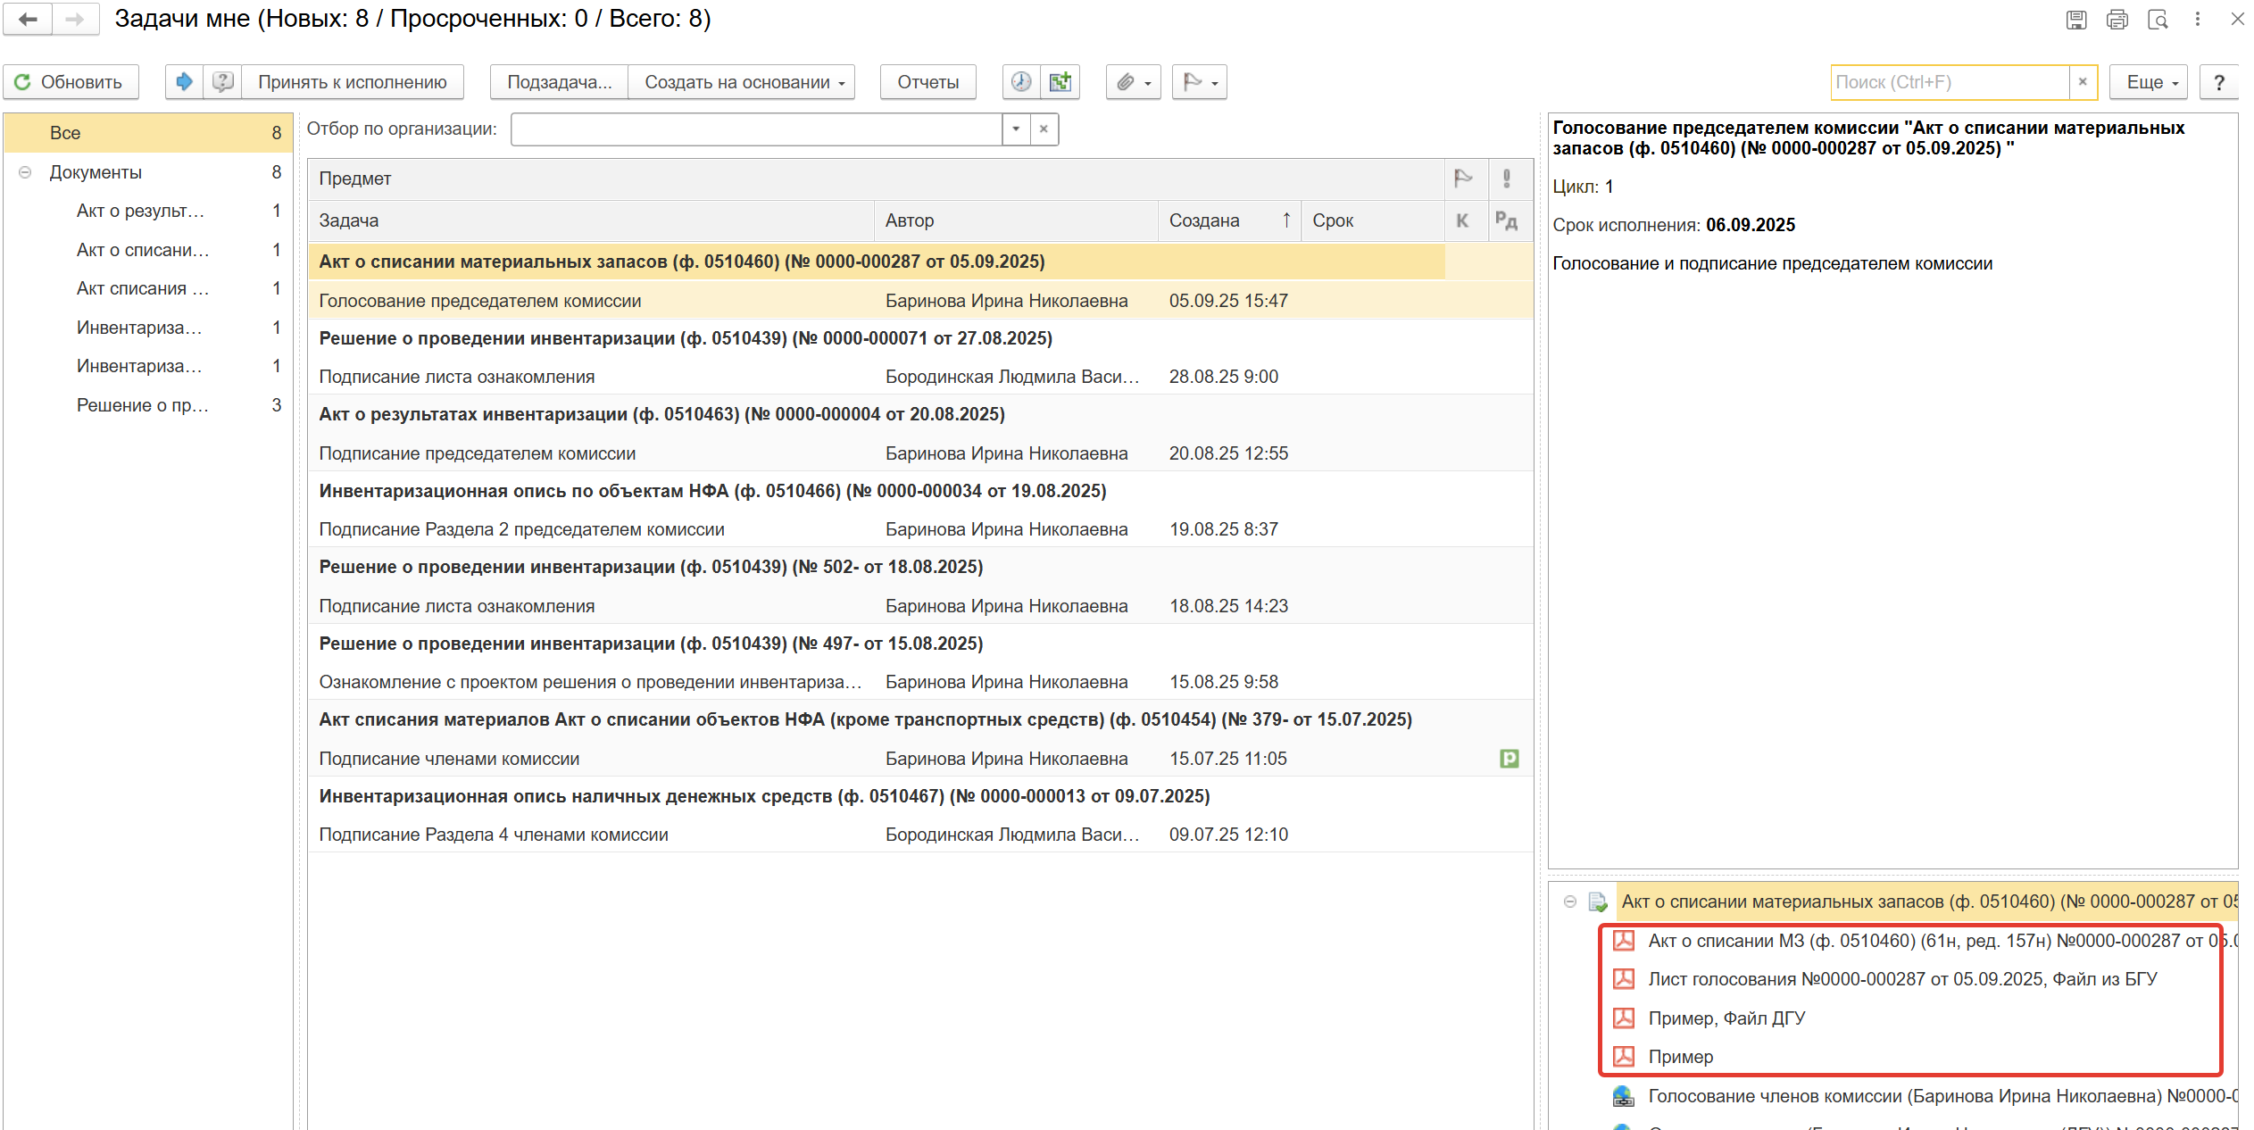
    - Откройте предмет задачи «Акт о списании материальных запасов (ф.0501460)…».
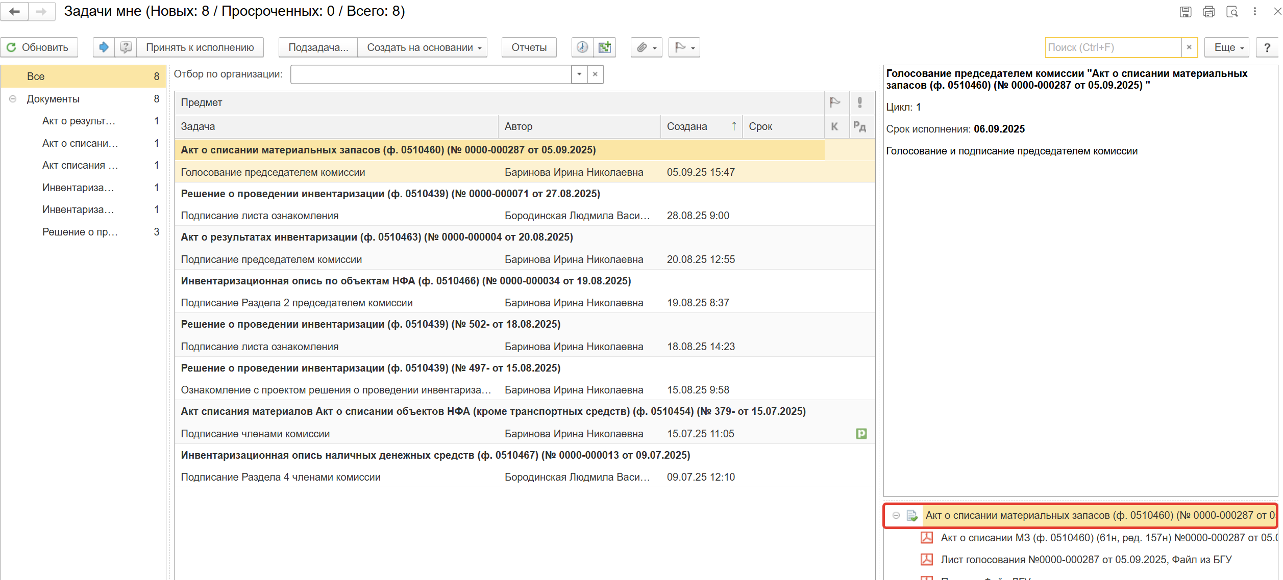
  - Перейдите на закладку «Электронный документ».
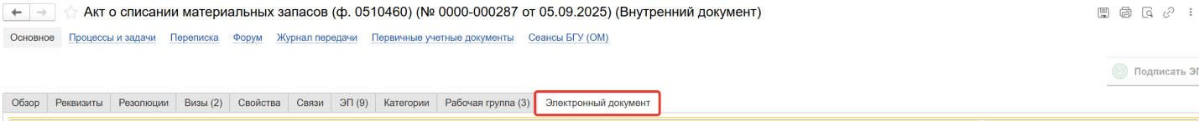
    - На закладке «Материалы», в графе «Решение» заполните «За» / «Против».
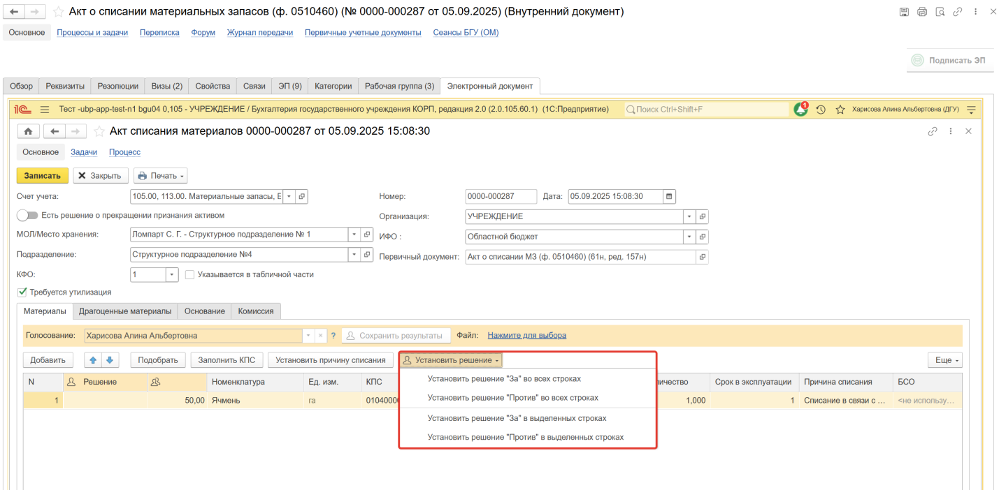
Если проголосовали «Против» (1), необходимо добавить файл с особым мнением в формате pdf – по команде «Нажмите для выбора» (2). Далее нажмите кнопку «Добавить» и выберите «Файл с диска» (3).
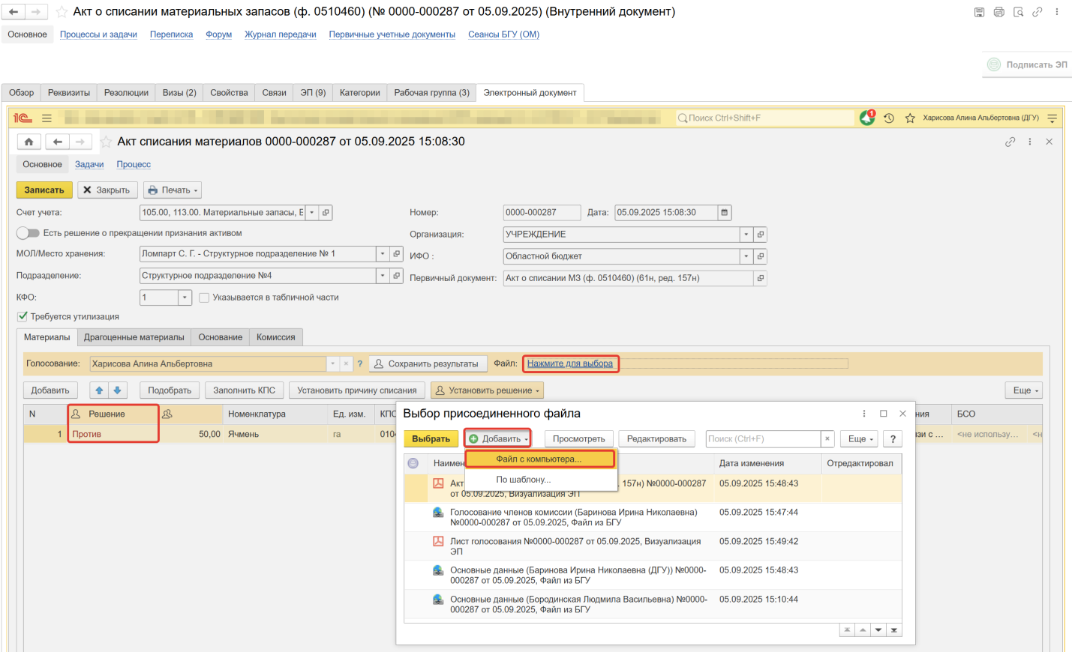
В открывшемся окне «Выбор файла» нажмите кнопку «Выбрать с диска». Выберите нужный файл, нажмите кнопку «Ок».
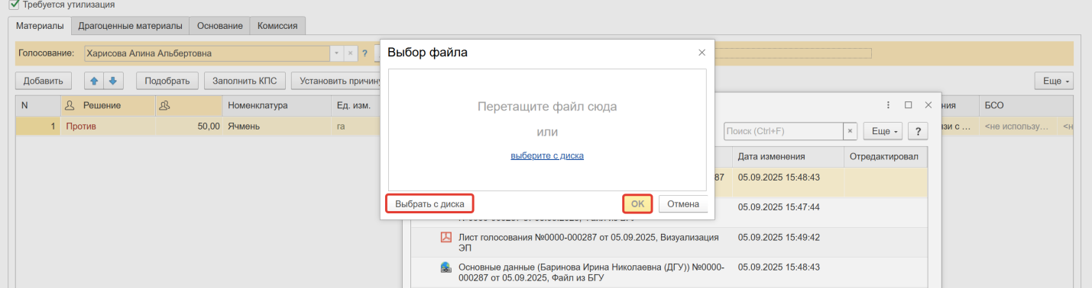
Укажите наименование присоединенного файла.
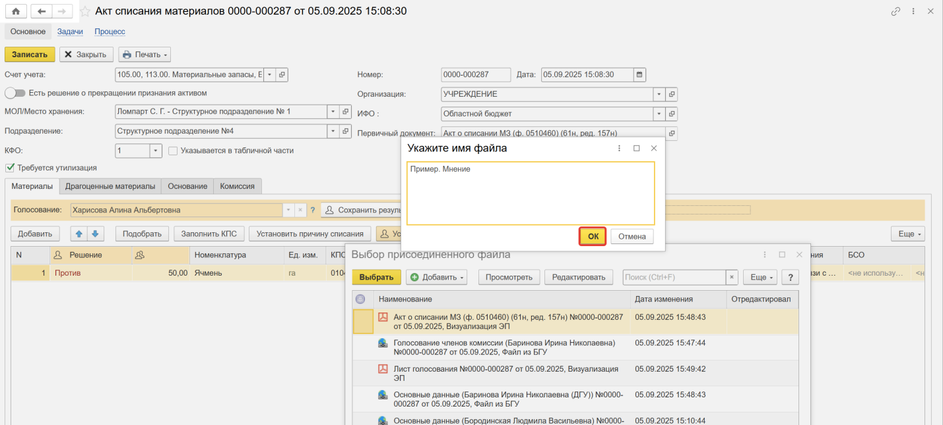
В окне «Выбор присоединенного файла» отобразится файл, выделите его и нажмите кнопку «Выбрать».
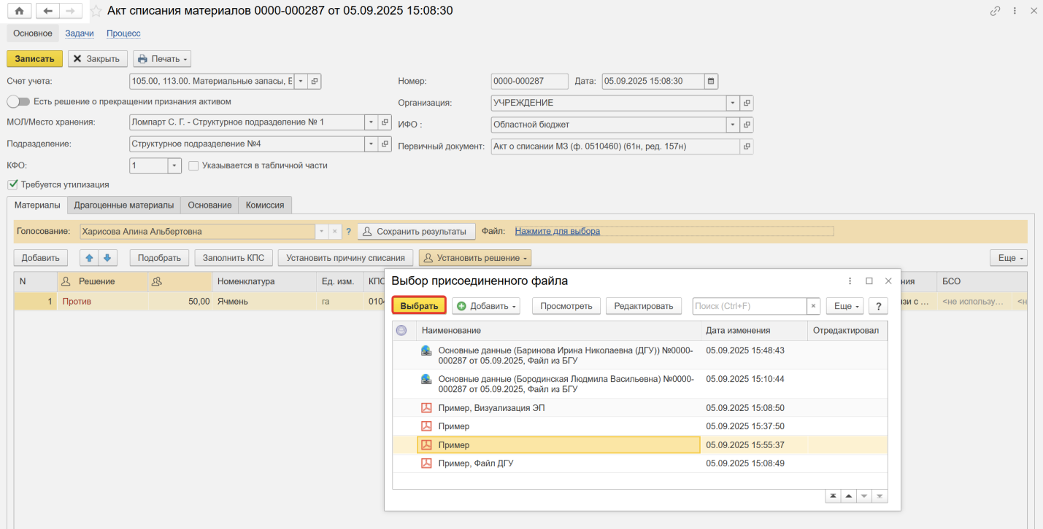
    - При нажатии кнопки «Сохранить результаты» откроется окно о записи документа. Нажмите кнопку «Да».
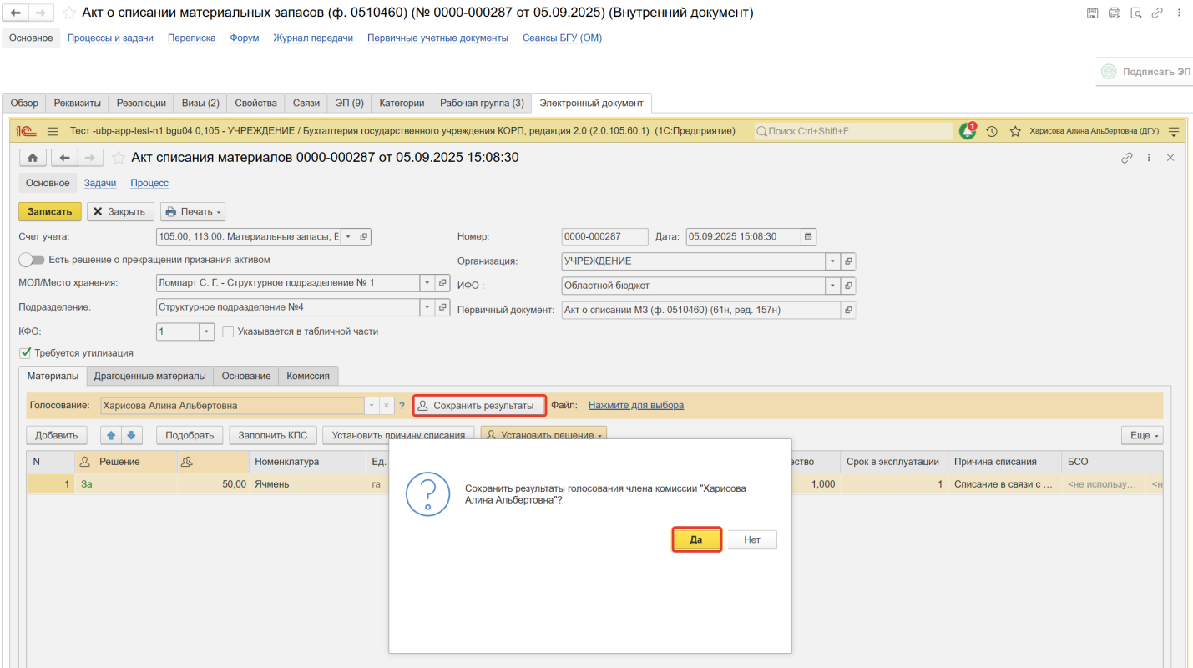
  - Нажмите кнопку «Записать» (1) и «Закрыть» (2).
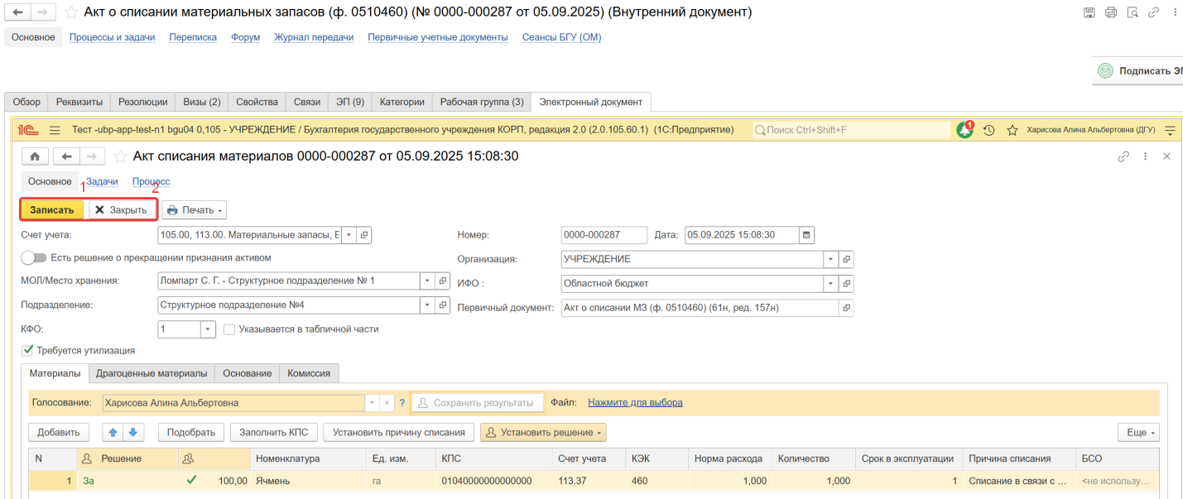
  - Нажмите кнопку «Подписать ЭП». В открывшемся окне «Подписание предмета» нажмите кнопку «Подписать».
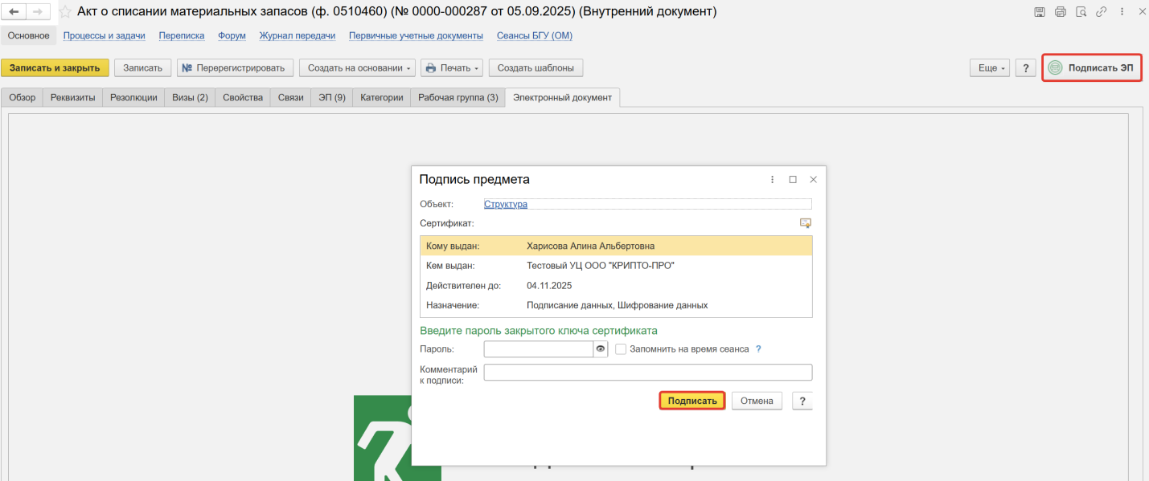

ЭТАП ПРОВЕРКА КВОРУМА ПРИНЯТИЯ РЕШЕНИЙ
Продолжение процесса в ДГУ.
  - Выполните авторизацию, используя учетные данные пользователя с ролью «Ответственный исполнитель».
  - На начальной странице обновите раздел «Задачи мне». В списке задач отобразится задача «Проверка кворума принятия решений «Акт о списании материальных запасов (ф.0501460)…».
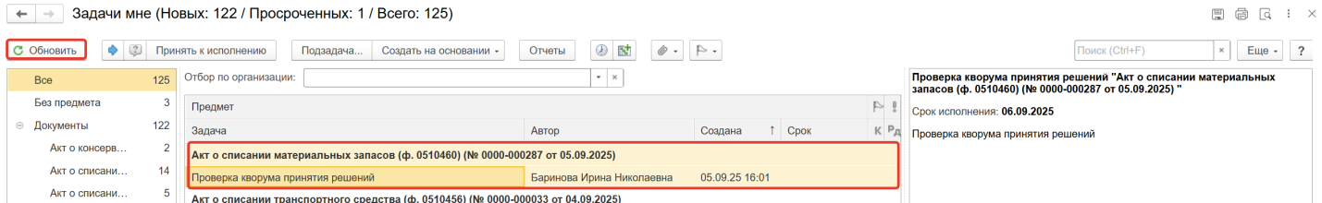
  - Выделите задачу из списка задач, нажмите кнопку «Принять к исполнению».
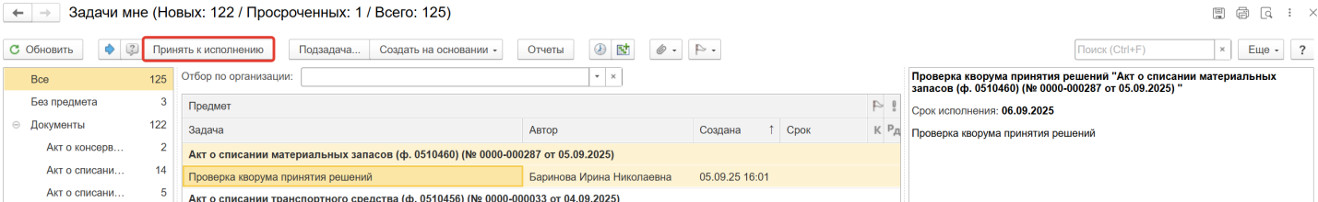
  - Проверка кворума: кворум пройден или кворум не пройден. Программа автоматически определяет кворум принятия решений подсветкой кнопки.
    - Если кворум принятия решения пройден, нажмите кнопку «Кворум пройден».
После чего Акт (ф.0501460) направляется на утверждение руководителю учреждения.
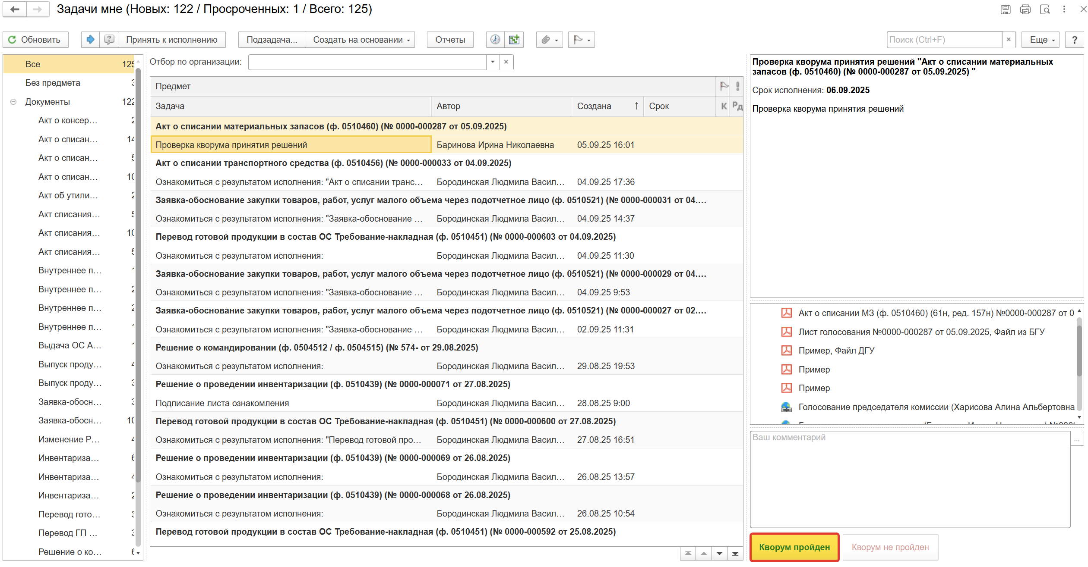
    - Если кворум принятия решения не пройден, нажмите кнопку «Кворум не пройден», заполнив комментарий.
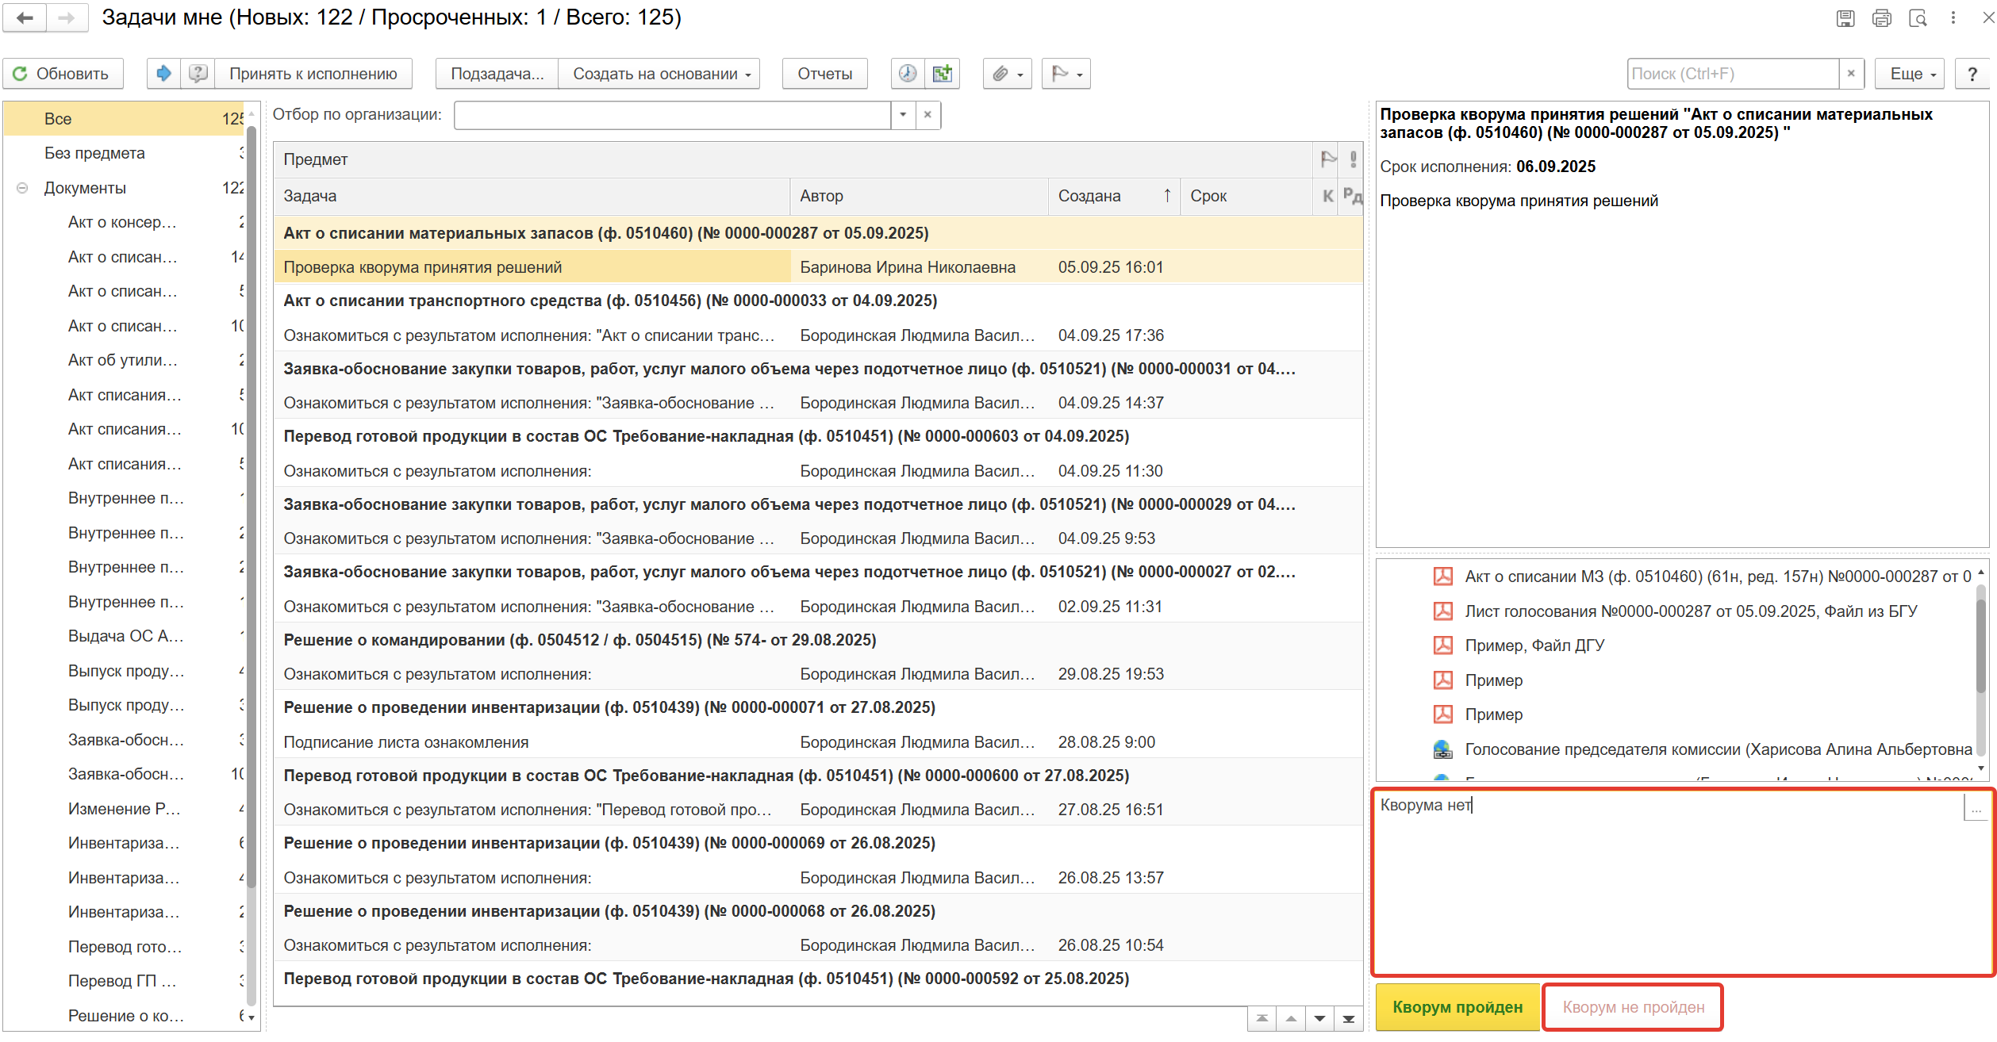
После чего «Акт о списании материальных запасов (ф.0501460)…» направляется в архив. Смена статуса в ПБУУ происходит самостоятельно. Процесс на этом завершен.

ЭТАП УТВЕРЖДЕНИЕ РУКОВОДИТЕЛЕМ
Продолжение процесса в ДГУ.
  - Выполните авторизацию, используя учетные данные пользователя с ролью «Руководитель».
  - На начальной На начальной странице обновите раздел «Задачи мне». В списке задач отобразится задача «Утверждение руководителем «Акт о списании материальных запасов (ф.0501460)…»
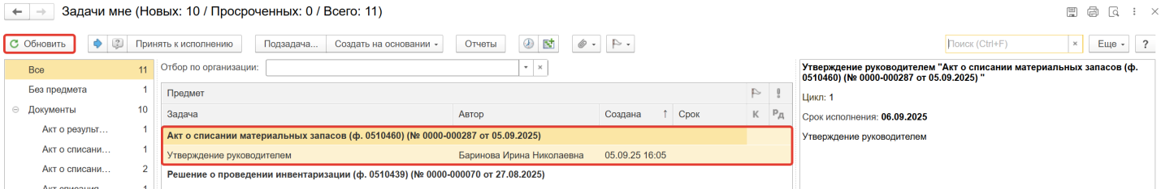
  - Выделите задачу из списка задач, нажмите кнопку «Принять к исполнению».
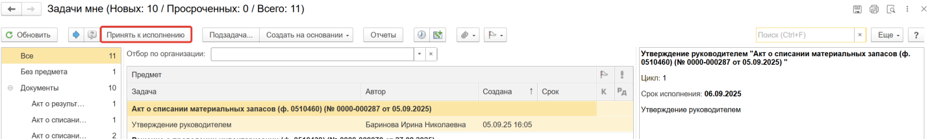
  - В предмете задачи «Акт о списании материальных запасов (ф.0501460)…» откройте pdf-файлы для ознакомления.
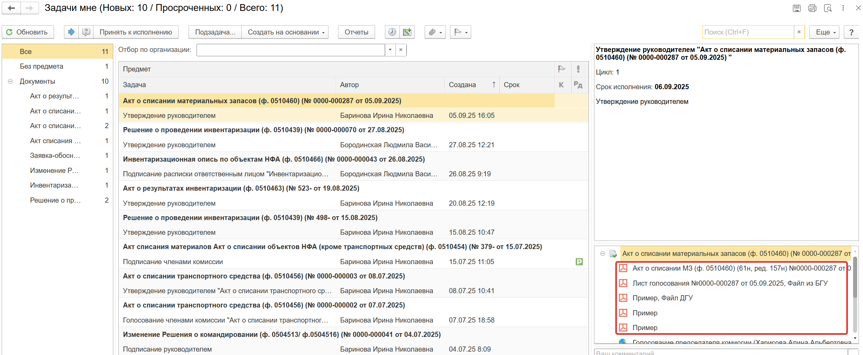
  - Утверждение (пункт 7.5.1) документа или отказ.
    - В случае подписания нажмите кнопку «Утвердить с ЭП». Откроется окно «Подпись визы согласования» нажмите кнопку «Подписать».
После утверждения руководителем учреждения (уполномоченным им лицом) Акт (ф. 0501460) направляется в ПБУУ для отражения в бухгалтерском учете.
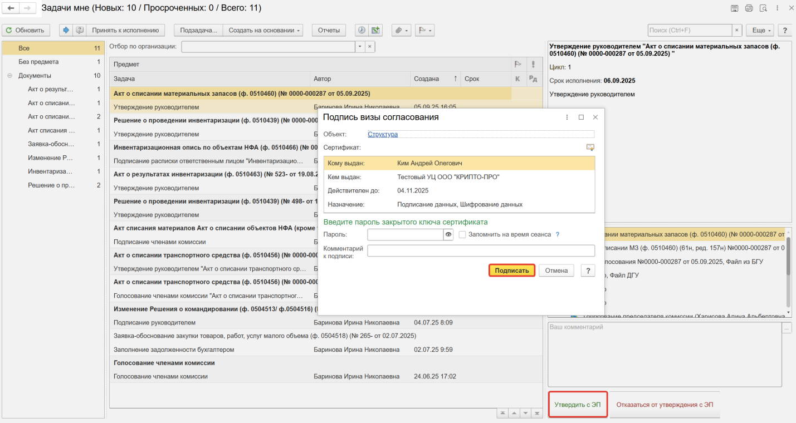
    - В случае отказа от подписи нажмите кнопку «Отказаться от утверждения с ЭП», заполнив комментарий. Откроется окно «Подпись визы согласования» нажмите кнопку «Подписать». Акт (ф.0501460) направляется в архив. Смена статуса в ПБУУ происходит самостоятельно. Процесс на этом завершен.
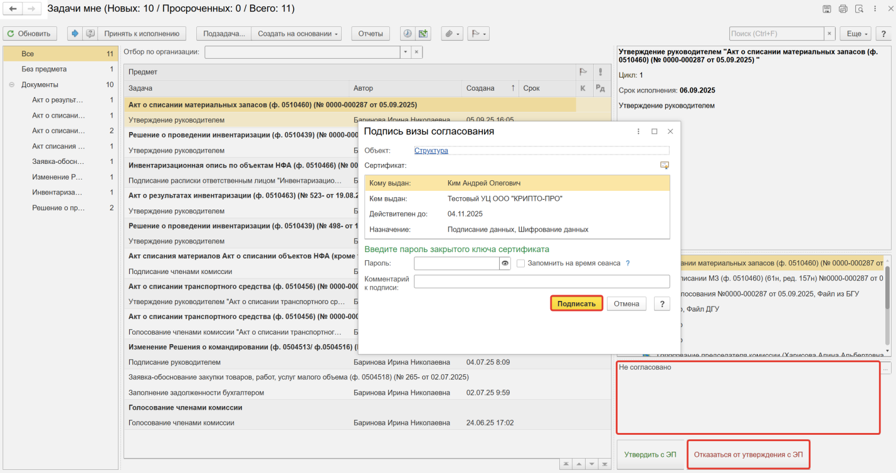

ЭТАП ОТРАЖЕНИЕ В УЧЕТЕ
Продолжение процесса в ПБУУ
  - Выполните авторизацию, используя учетные данные пользователя с ролью «Бухгалтер».
  - Перейдите в подсистему «Органайзер», далее «Документооборот: Задачи мне».
  - На начальной станице в разделе «Документооборот: задачи мне» нажмите кнопку «Обновить». В списке задач отобразится задача «Отражение в учете бухгалтером «Акт о списании материальных запасов (ф.0501460)…».
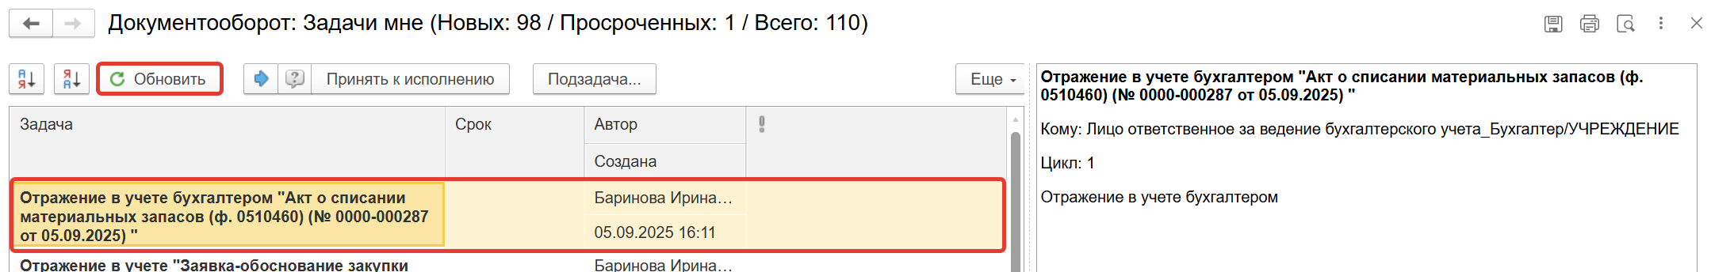
  - Выделите задачу из списка задач щелчком мыши. Нажмите кнопку «Принять к исполнению».
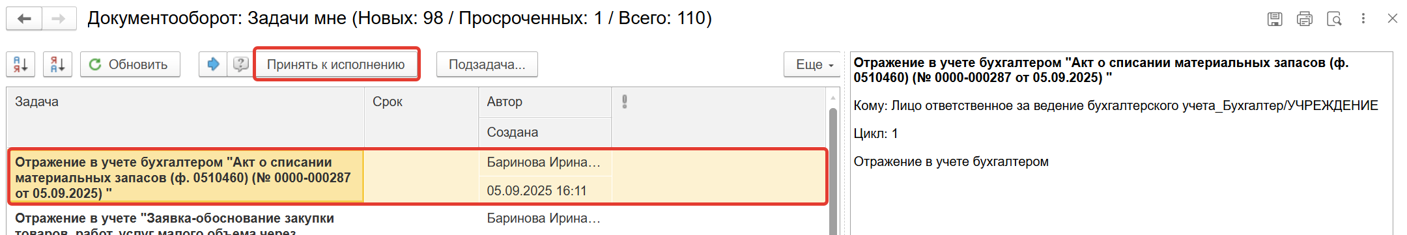
    - В предмет задачи «Акт о списании материальных запасов (ф.0501460)…» откройте pdf-файлы.
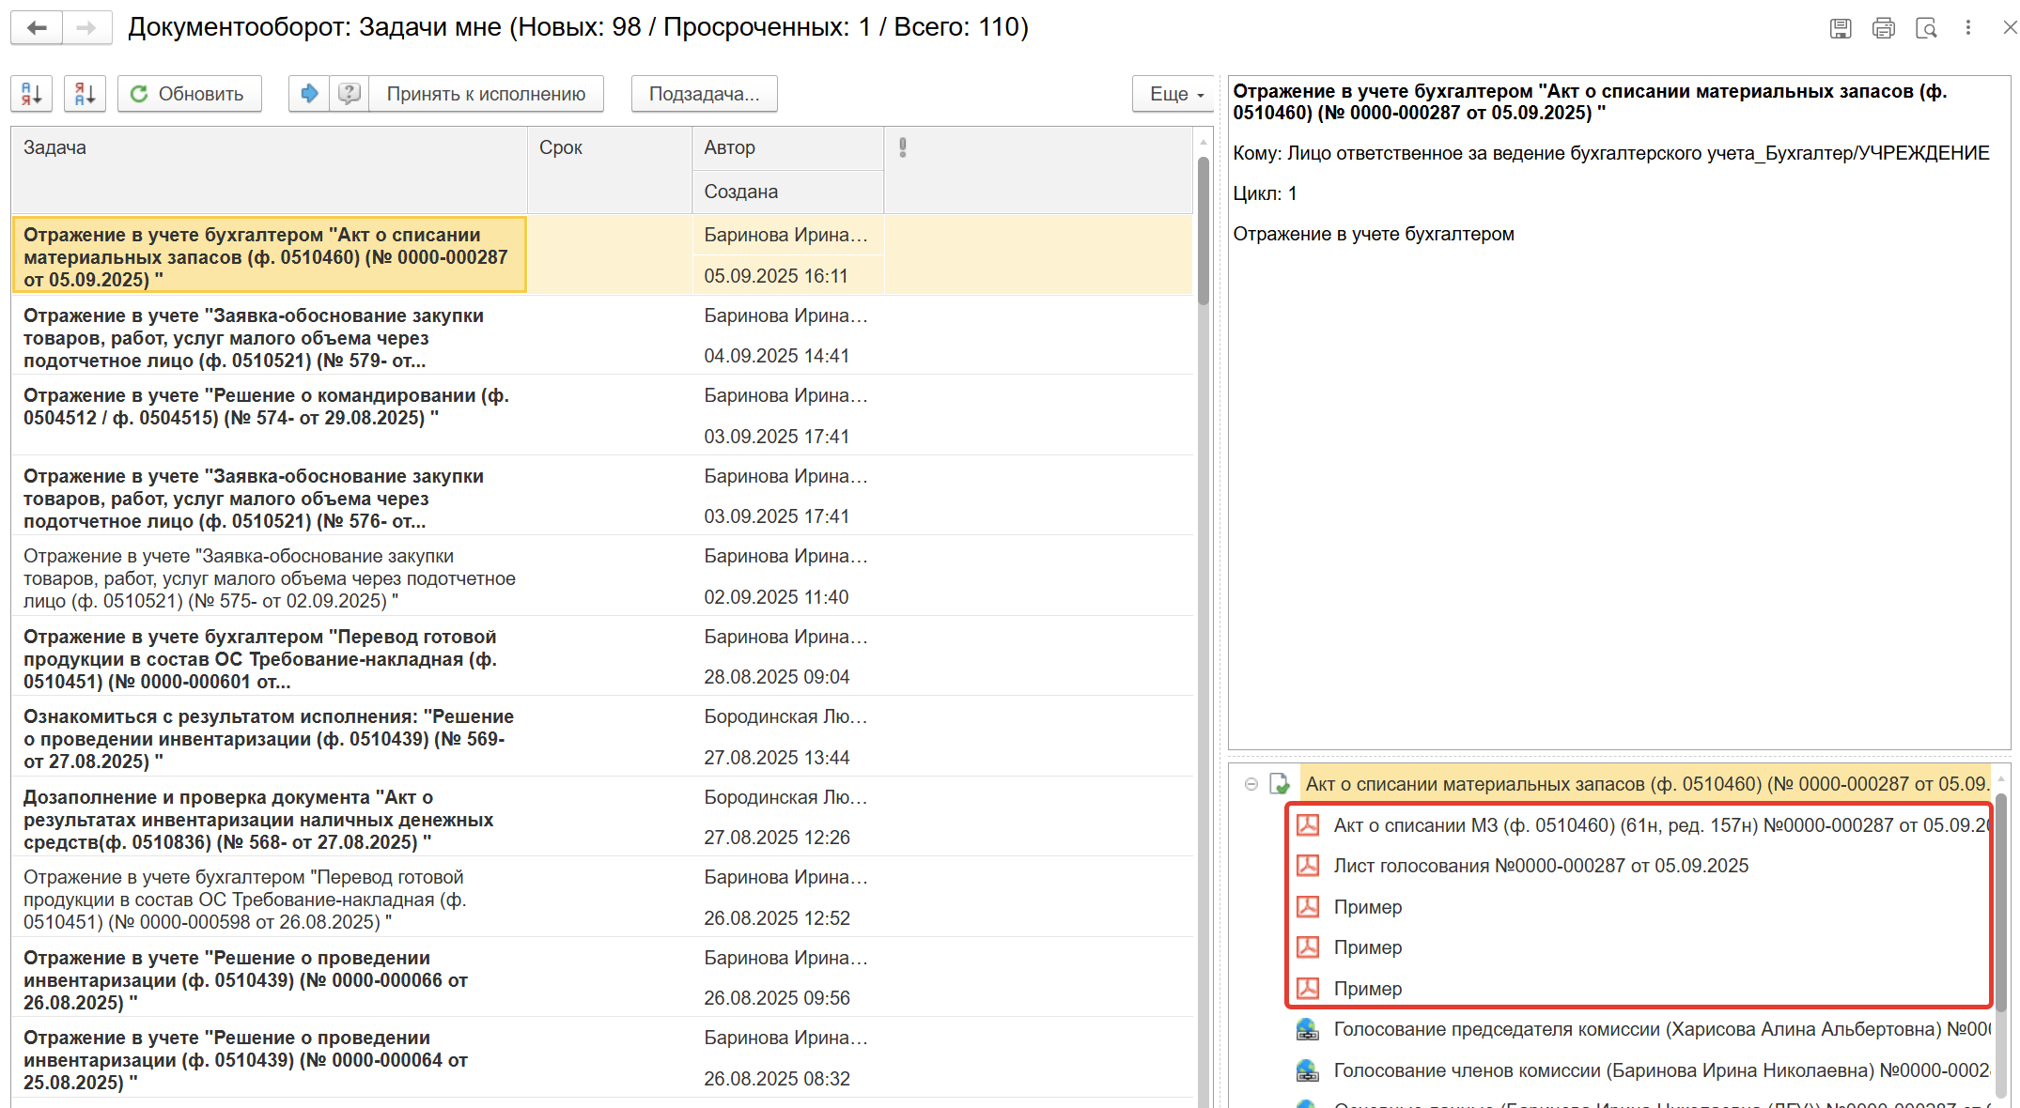
  - Откройте предмет задачи «Акт о списании материальных запасов (ф. 0501460)…»
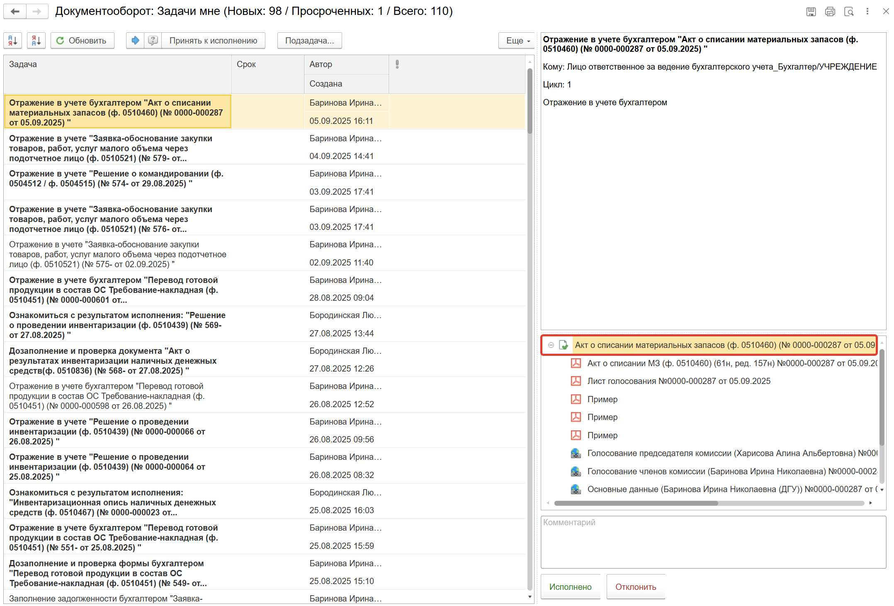
  - Перейдите в связанный документ (гиперссылка «Связан с»).
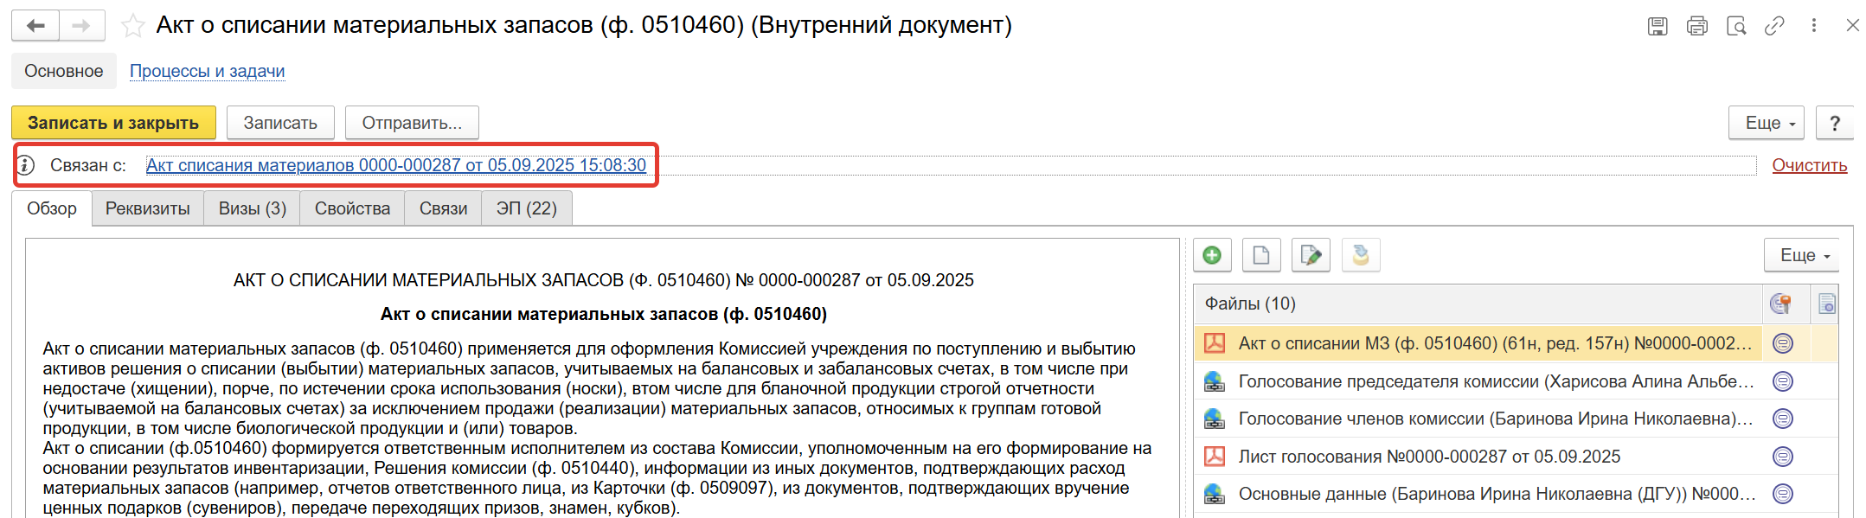
  - На панели навигации «Основное» нажмите кнопку «Отразить в учете». Откроется окно «Выполнение действия возможно после проведения документа. Документ будет проведен». Нажмите кнопку «ОК».
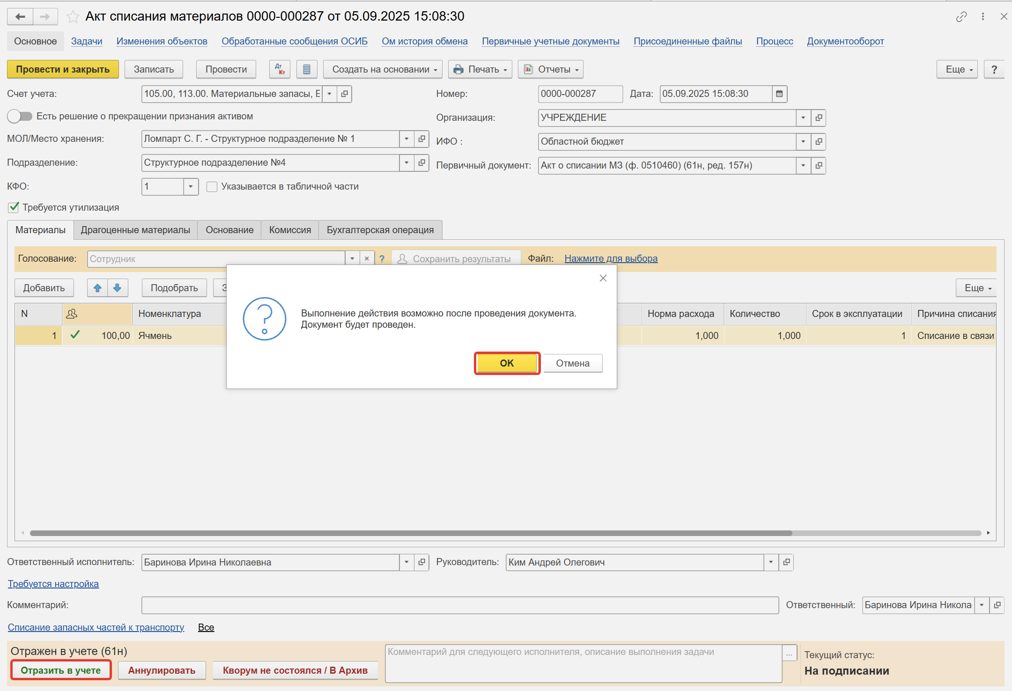
  - Закройте документ, закройте предмет задачи, вернитесь на начальную страницу и нажмите кнопку «Исполнено».
Важно! При нажатии кнопки «Отклонить» задача вернется Ответственному исполнителю из состава комиссии. Ответственный исполнитель из состава комиссии может вернуть задачу Бухгалтеру на исполнение.
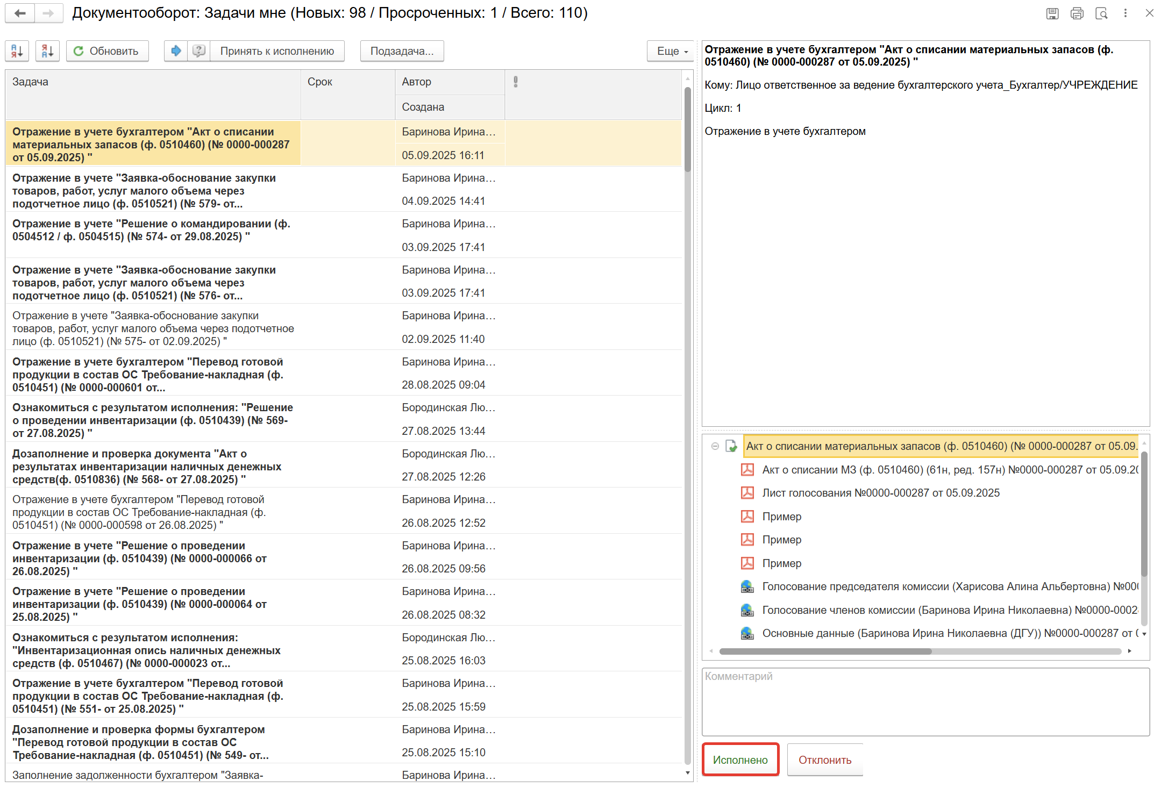
При выявлении технической ошибки, после завершения процесса обработки документа, ознакомьтесь с инструкцией по его аннулированию.

ЭТАП ОЗНАКОМЛЕНИЕ ОТВЕТСТВЕННЫМ ИСПОЛНИТЕЛЕМ С РЕЗУЛЬТАТОМ ИСПОЛНЕНИЯ ЗАДАЧИ
Продолжение процесса в ДГУ.

  - Выполните авторизацию, используя учетные данные пользователя с ролью «Ответственный исполнитель».
  - Перейдите в задачу о результате завершения процесса «Ознакомиться с результатом исполнения: «Акт о списании материальных запасов (ф.0501460) …» – нажмите кнопку «Завершить исполнение».
